TRƯỜNG ĐẠI HỌC NGUYỄN TRÃI
KHOA CÔNG NGHỆ THÔNG TIN & CHUYỂN ĐỔI SỐ



BÁO CÁO DỰ ÁN
KẾ THÚC HỌC PHẦN

ĐỀ TÀI
PHÂN TÍCH THIẾT KẾ HỆ THỐNG WEBSITE TẠP HÓA HT MARKET

Học phần | Phân tích và thiết kế hệ thống thông tin
Lớp: | K23CNT2
GVHD: | ThS. Lê Trọng Nhất
Nhóm sinh viên: | Nhóm 3

Hà Nội, 2026
TRƯỜNG ĐẠI HỌC NGUYỄN TRÃI
KHOA CÔNG NGHỆ THÔNG TIN & CHUYỂN ĐỔI SỐ



BÁO CÁO DỰ ÁN
KẾ THÚC HỌC PHẦN

ĐỀ TÀI
NGHIÊN CỨU XÂY DỰNG HỆ THỐNG WEBSITE TẠP HÓA HT MARKET.

Danh sách nhóm sinh viên:
STT | Họ và tên | Mã SV | Ghi chú | Chữ ký
1 | Nguyễn Hữu Tuấn | 2310900112 | Trưởng nhóm
2 | Lê Nhất Phong | 2310900080
3 | Bùi Thành Trung | 2310900108
4 | Lê Viết Tiến | 2310900103
5

Hà Nội, 2026

LỜI CẢM ƠN
Để hoàn thành báo cáo dự án học phần "Phân tích và thiết kế hệ thống thông tin" với đề tài "Phân tích thiết kế hệ thống website tạp hóa HT Market", nhóm chúng em đã nhận được sự quan tâm, giúp đỡ và động viên vô cùng quý báu từ quý thầy cô, gia đình và bạn bè.
Trước hết, nhóm em xin gửi lời cảm ơn chân thành và sâu sắc nhất đến ThS. Lê Trọng Nhất, người đã trực tiếp giảng dạy và hướng dẫn nhóm trong suốt quá trình học tập và thực hiện dự án. Thầy đã tận tình truyền đạt kiến thức, định hướng phương pháp nghiên cứu và đưa ra những nhận xét quý báu giúp nhóm em hoàn thiện hệ thống cũng như báo cáo một cách tốt nhất.
Đồng thời, nhóm em xin cảm ơn quý thầy cô trong Khoa Công nghệ Thông tin & Chuyển đổi số, Trường Đại học Nguyễn Trãi đã trang bị cho chúng em nền tảng kiến thức vững chắc trong suốt thời gian học tập. Sự tận tâm của các thầy cô là nguồn động lực lớn lao để chúng em không ngừng nỗ lực.
Cuối cùng, nhóm em xin cảm ơn gia đình và bạn bè đã luôn bên cạnh, động viên và tạo mọi điều kiện tốt nhất để chúng em có thể tập trung nghiên cứu và hoàn thành dự án đúng tiến độ.
Mặc dù đã có nhiều cố gắng, nhưng do kiến thức và kinh nghiệm còn hạn chế, báo cáo của nhóm khó tránh khỏi những thiếu sót. Nhóm em rất mong nhận được sự đóng góp ý kiến từ quý thầy cô để dự án được hoàn thiện hơn.
Chúng em xin chân thành cảm ơn!
Em xin chân thành cảm ơn!
Hà Nội, ngày … tháng ….. năm 2026.
Sinh viên

Nguyễn Hữu Tuấn
Bùi Thành Trung
Lê Viết Tiến
Lê Nhất Phong

MỤC LỤC
LỜI CẢM ƠN…………………………………………………………….……………3
DANH MỤC CÁC TỪ VIẾT TẮT…………………………………….……………..6
DANH MỤC BẢNG BIỂU…………………………………………….……………...7
DANH MỤC HÌNH ẢNH…………………………………………….……………….8
MỞ ĐẦU……………………………………………………………….………………9
CHƯƠNG 1. TỔNG QUAN ĐỀ TÀI……………………………………………….10
1.1. Tổng quan về ngôn ngữ UML…………………………………….………………10
1.1.1. Giới thiệu UML……………………………………………….……………...10
1.1.2. Góc nhìn UML……………………………………………….………………12
1.1.3. Biểu đồ UML………………………………………………………………...18
1.2. Mô tả ứng dụng…………………………………………………….……………..21
1.2.1. Đối tượng sử dụng…………………………………………….……………...21
1.2.2. Các chức năng chính………………………………………….……..……….22
CHƯƠNG 2. PHÂN TÍCH THIẾT KẾ HỆ THỐNG…………………..…………..23
2.1. Sơ đồ Usecase tổng quát…………………………………………………….…….23
2.1.1. Các tác nhân tham gia hệ thống…………………………………………....…23
2.1.2. Usecase tổng quát…………………………………………………………….23
2.2. Usecases diagram…………………………………………………………….…...25
2.2.1. Use Case Đăng ký tài khoản…………………………………………….……25
2.2.2. Use Case Đăng nhập……………………………………….…...…………….26
2.2.3. Use Case Xem sản phẩm………………………………….………...………..27
2.2.4. Use Case Thêm vào giỏ hàng……………………………..……………......…28
2.2.5. Use Case Đặt hàng / Thanh toán…………………………..……………...…..29
2.2.6. Use Case Quản lý sản phẩm (Admin) ……………………..…………..……..30
2.3. Activity diagram…………………………………………………………….…....31
2.3.1. Biểu đồ hoạt động Đăng ký……………………………….……………….…31
2.3.2. Biểu đồ hoạt động Đăng nhập……………………………..……………….…32
2.3.3. Biểu đồ hoạt động Đặt hàng………………………………..…………………33
2.4. Sequences diagram…………………………………………….…………….……35
2.4.1. Biểu đồ trình tự Đăng ký…………………………………..……………….…35
2.4.2. Biểu đồ trình tự Đăng nhập………………………………..………….………36
2.4.3. Biểu đồ trình tự Đặt hàng…………………………………..…………………37
2.5. Class diagram………………………………………………….……….…………39
2.5.1. Lớp KhachHang…………………………………………….……..…………39
2.5.2. Lớp SanPham……………………………………………….…………..……39
2.5.3. Lớp DonHang………………………………………………………..………40
2.5.4. Lớp Admin………………………………………………….……………..…40
2.5.5. Biểu đồ lớp tổng quan………………………………………..…….…………40
CHƯƠNG 3. THIẾT KẾ CƠ SỞ DỮ LIỆU………………………..……………….42
3.1. Mô tả dữ liệu…………………………………………………….…………..……42
3.2. Danh sách bảng dữ liệu…………………………………………..……..…………42
3.2.1. Bảng KhachHang…………………………………………………….………42
3.2.2. Bảng SanPham……………………………………………….………………43
3.2.3. Bảng DanhMuc………………………………………………………………43
3.2.4. Bảng DonHang……………………………………………….………………44
3.2.5. Bảng ChiTietDonHang………………………………………………………44
3.2.6. Bảng GioHang………………………………………………………….……45
3.2.7. Bảng ThanhToan…………………………………………….…….…………46
3.2.8. Lược đồ quan hệ…………………………………………….…………..……46
CHƯƠNG 4. YÊU CẦU PHI CHỨC NĂNG VÀ THIẾT KẾ GIAO DIỆN…..…. 48
4.1. Yêu cầu phi chức năng …………………………………………………..………..48
4.1.1. Yêu cầu về hiệu năng(Performance)………………………………….………48
4.1.2. Yêu cầu về bảo mật(Security)……………………………………….………..48
4.1.3. Yêu cầu về khả năng sử dụng(Usability)…………………………….….……48
4.1.4. Yêu cầu về độ tin cậy(Reliability)…………………...……………….………49
4.1.5. Yêu cầu về khả năng mở rộng(Scalability)…………………………...………49
4.2. Thiết kế giao diện người dùng………..……………………………………...……49
4.2.1. Trang chủ (Homepage)………...…………………………………….………49
4.2.2. Trang danh sách và chi tiết sản phẩm …………………………………..…….50
4.2.3. Quy trình đặt hàng và thanh toán……………………………………….…….50
4.2.4. Trang quản trị(Admin Panel)…………………………………………………51
4.3. Kiến trúc hệ thống …………………………………………………………..……51
4.4. Kế hoạch kiểm thử hệ thống………………………………………………………52
4.4.1. Kiểm thử chức năng(Functional Testing)………………………………….…52
4.4.2. Kiểm thử hiệu năng(Performance Testing)……….………………………….53
4.4.3. Kiểm thử bảo mật (Security Testing)…………………………………………53

KẾT LUẬN……………………………………………………………………..….…54
TÀI LIỆU THAM KHẢO……………………………………………..………….…56

DANH MỤC CÁC TỪ VIẾT TẮT
Từ viết tắt | Giải thích
UML | Unified Modeling Language – Ngôn ngữ mô hình hóa thống nhất
HTTT | Hệ thống thông tin
CSDL | Cơ sở dữ liệu
MVC | Model – View – Controller
SQL | Structured Query Language – Ngôn ngữ truy vấn có cấu trúc
PK | Primary Key – Khóa chính
FK | Foreign Key – Khóa ngoại
API | Application Programming Interface – Giao diện lập trình ứng dụng
UI | User Interface – Giao diện người dùng
HT | Hữu Tuấn – Tên viết tắt của thương hiệu HT Market

DANH MỤC BẢNG BIỂU
Bảng 1: Các chức năng chính của hệ thống HT Market………………………………13
Bảng 2: Mô tả Use Case Đăng ký tài khoản…………………………………..………17
Bảng 3: Mô tả Use Case Đăng nhập…………………………………………………..19
Bảng 4: Mô tả Use Case Xem sản phẩm……………………………………………...21
Bảng 5: Mô tả Use Case Thêm vào giỏ hàng…………………………………………23
Bảng 6: Mô tả Use Case Đặt hàng / Thanh toán……………………………………...25
Bảng 7: Mô tả Use Case Quản lý sản phẩm (Admin) ………………………………..27
Bảng 8: Mô tả lớp KhachHang………………………………………………………..34
Bảng 9: Mô tả lớp SanPham…………………………………………………………..35
Bảng 10: Mô tả lớp DonHang……………………………………………………...…35
Bảng 11: Mô tả lớp Admin……………………………………………………………36
Bảng 12: Cấu trúc bảng KhachHang……………………………………….…………39
Bảng 13: Cấu trúc bảng SanPham………………………………………….…………40
Bảng 14: Cấu trúc bảng DanhMuc……………………………………………………41
Bảng 15: Cấu trúc bảng DonHang……………………………….……………………41
Bảng 16: Cấu trúc bảng ChiTietDonHang……………………………………………42
Bảng 17: Cấu trúc bảngGioHang………………………………………..……………43
Bảng 18: Cấu trúc bảng ThanhToan…………………………………..………………43
Bảng 19: Danh sách bảng dữ liệu hệ thống…………………………………………...38

DANH MỤC HÌNH ẢNH
Hình 1: Logo HT Market…………………………………………….…………………9
Hình 2: Sơ đồ Usecase tổng quát hệ thống HT Market………………….……………15
Hình 3: Usecase Đăng ký tài khoản……………………………………………......…16
Hình 4: Usecase Đăng nhập…………………………………………………..………18
Hình 5: Usecase Xem sản phẩm………………………………………………………20
Hình 6: Usecase Thêm vào giỏ hàng…………………………………………….……22
Hình 7: Usecase Đặt hàng / Thanh toán………………………………………………24
Hình 8: Usecase Quản lý sản phẩm (Admin) ………………………...………………26
Hình 9: Biểu đồ hoạt động Đăng ký…………………………..………………………28
Hình 10: Biểu đồ hoạt động Đăng nhập………………………………………………29
Hình 11: Biểu đồ hoạt động Đặt hàng…………………………………………...……30
Hình 12: Biểu đồ trình tự Đăngký……………………………………………….……31
Hình 13: Biểu đồ trình tự Đăng nhập…………………………………………………32
Hình 14: Biểu đồ trình tự Đặt hàng………………………………………………...…33
Hình 15: Biểu đồ lớp tổng quan hệ thống HT Market……………………...…………37
Hình 16: Lược đồ quan hệ CSDL hệ thống HT Market………………………………44

MỞ ĐẦU
Trong bối cảnh cuộc cách mạng công nghiệp 4.0 đang diễn ra mạnh mẽ, thương mại điện tử (e-commerce) đã trở thành xu hướng tất yếu trong hoạt động kinh doanh. Các mô hình kinh doanh truyền thống, trong đó có tạp hóa – loại hình cửa hàng bán lẻ phổ biến nhất tại Việt Nam – đang phải đối mặt với áp lực chuyển đổi số để nâng cao năng lực cạnh tranh và đáp ứng nhu cầu ngày càng cao của người tiêu dùng.
Tạp hóa HT Market (Hữu Tuấn Market) là mô hình kinh doanh bán lẻ hàng tiêu dùng thiết yếu, hiện đang vận hành theo phương thức truyền thống với khách hàng đến mua trực tiếp tại cửa hàng. Nhằm mở rộng phạm vi phục vụ, tăng doanh thu và nâng cao trải nghiệm mua sắm của khách hàng, nhóm chúng em đề xuất phân tích và thiết kế một hệ thống website thương mại điện tử dành riêng cho HT Market.
Hệ thống website HT Market sẽ cho phép khách hàng duyệt danh mục hàng hóa, tìm kiếm sản phẩm, đặt hàng và thanh toán trực tuyến, đồng thời cung cấp cho quản trị viên các công cụ quản lý hàng tồn kho, đơn hàng và người dùng một cách hiệu quả.
Đề tài này áp dụng các phương pháp phân tích và thiết kế hướng đối tượng, sử dụng ngôn ngữ mô hình hóa thống nhất UML (Unified Modeling Language) để xây dựng các biểu đồ Use Case, Activity, Sequence và Class Diagram. Ngoài ra, đề tài cũng thiết kế cơ sở dữ liệu quan hệ nhằm lưu trữ và quản lý dữ liệu một cách có cấu trúc.

Báo cáo được cấu trúc thành các phần chính như sau:
Chương 1: Tổng quan đề tài – Giới thiệu tổng quan về UML, mô tả đối tượng sử dụng và các chức năng chính của hệ thống HT Market.
Chương 2: Phân tích thiết kế hệ thống – Trình bày các biểu đồ UML bao gồm Use Case, Activity, Sequence và Class Diagram để mô hình hóa các nghiệp vụ và luồng xử lý của hệ thống.
Chương 3: Thiết kế cơ sở dữ liệu – Mô tả cấu trúc các bảng dữ liệu, mối quan hệ giữa các thực thể và lược đồ quan hệ tổng thể của hệ thống.

CHƯƠNG 1. TỔNG QUAN ĐỀ TÀI

1.1. Tổng quan về ngôn ngữ UML

1.1.1. Giới thiệu UML
a) Khái niệm UML (Unified Modeling Language – Ngôn ngữ Mô hình hóa Thống nhất) là một ngôn ngữ mô hình hóa trực quan, theo chuẩn quốc tế, được thiết kế đặc biệt để đặc tả, hình dung, xây dựng và làm tài liệu cho các hệ thống phần mềm hướng đối tượng. Theo Object Management Group (OMG), UML không phải là một phương pháp luận phát triển phần mềm, mà là một công cụ ngôn ngữ linh hoạt có thể áp dụng cho nhiều quy trình phát triển khác nhau, từ Waterfall truyền thống cho đến Agile hiện đại.
Ngôn ngữ này được phát triển ban đầu bởi Grady Booch, James Rumbaugh và Ivar Jacobson (thường được gọi là "Three Amigos") vào giữa những năm 1990, nhằm hợp nhất các phương pháp tiếp cận mô hình hóa hướng đối tượng đang phân mảnh thời bấy giờ. Việc sử dụng UML trong quá trình phân tích và thiết kế hệ thống website bán lẻ như HT Market giúp đội ngũ phát triển giảm thiểu rủi ro, kiểm soát độ phức tạp của luồng dữ liệu lớn và đảm bảo kiến trúc phần mềm có khả năng mở rộng (scalability) cao trong tương lai.
b) Các khối xây dựng cơ bản của UML (UML Building Blocks)
Ngôn ngữ Mô hình hóa Thống nhất (UML) được cấu thành từ ba khối kiến tạo cốt lõi. Sự kết hợp của ba khối này cho phép mô tả toàn diện kiến trúc của bất kỳ hệ thống phần mềm nào:
1. Các phần tử (Things) – Đây là những thực thể trừu tượng và là những thành phần cơ bản nhất cấu tạo nên mô hình. Chúng được chia thành bốn nhóm chính:
- Phần tử cấu trúc (Structural Things): Đóng vai trò là các "danh từ" trong mô hình UML, đại diện cho các thành phần tĩnh của hệ thống. Nhóm này bao gồm: Class (Lớp), Interface (Giao diện), Collaboration (Cộng tác), Use Case (Ca sử dụng), Active Class (Lớp tích cực), Component (Thành phần) và Node (Nút).
- Phần tử hành vi (Behavioral Things): Đóng vai trò là các "động từ", đại diện cho các thành phần động mô tả sự thay đổi của hệ thống theo thời gian và không gian. Nhóm này bao gồm Interaction (Tương tác - tập hợp các thông điệp trao đổi) và State Machine (Máy trạng thái).
- Phần tử nhóm (Grouping Things): Là cơ chế tổ chức các mô hình thành các đơn vị quản lý logic. Tiêu biểu và phổ biến nhất là Package (Gói).
- Phần tử chú thích (Annotational Things): Đóng vai trò giải thích, ghi chú hoặc làm rõ các quy tắc, ràng buộc cho các phần tử khác trong mô hình. Đại diện chính là Note (Chú thích).
2. Các mối quan hệ (Relationships) – Mối quan hệ thể hiện cơ chế liên kết và tương tác giữa các phần tử. Có bốn loại quan hệ cơ bản:
- Dependency (Sự phụ thuộc): Mối quan hệ ngữ nghĩa một chiều, trong đó sự thay đổi cấu trúc hoặc ý nghĩa của phần tử độc lập có thể làm thay đổi phần tử phụ thuộc vào nó.
- Association (Sự kết hợp): Mối quan hệ cấu trúc mô tả các liên kết vật lý hoặc logic giữa các đối tượng. Các hình thức đặc biệt của Association bao gồm Aggregation (Tích hợp) và Composition (Cấu thành).
- Generalization (Sự khái quát hóa): Mối quan hệ phân cấp (thường được gọi là quan hệ kế thừa / "is-a"), trong đó phần tử con (phần tử chuyên biệt) sẽ thừa hưởng cấu trúc và hành vi của phần tử cha (phần tử khái quát).
- Realization (Sự hiện thực hóa): Mối quan hệ mang tính hợp đồng, trong đó một phần tử (như Interface) định nghĩa các hành vi, và một phần tử khác (như Class hoặc Component) cam kết thực thi các hành vi đó.
3. Các biểu đồ (Diagrams) – Biểu đồ là sự sắp xếp và kết nối các phần tử cùng mối quan hệ của chúng để thể hiện một góc nhìn (view) cụ thể về hệ thống. Các biểu đồ UML được chia thành hai phần nhóm lớn:
- Biểu đồ cấu trúc (Structural Diagrams): Mô tả kiến trúc tĩnh (ví dụ: Class Diagram, Component Diagram, Deployment Diagram).
- Biểu đồ hành vi (Behavioral Diagrams): Mô tả các luồng hoạt động và sự tương tác động (ví dụ: Use Case Diagram, Sequence Diagram, Activity Diagram).

1.1.2. Góc nhìn UML
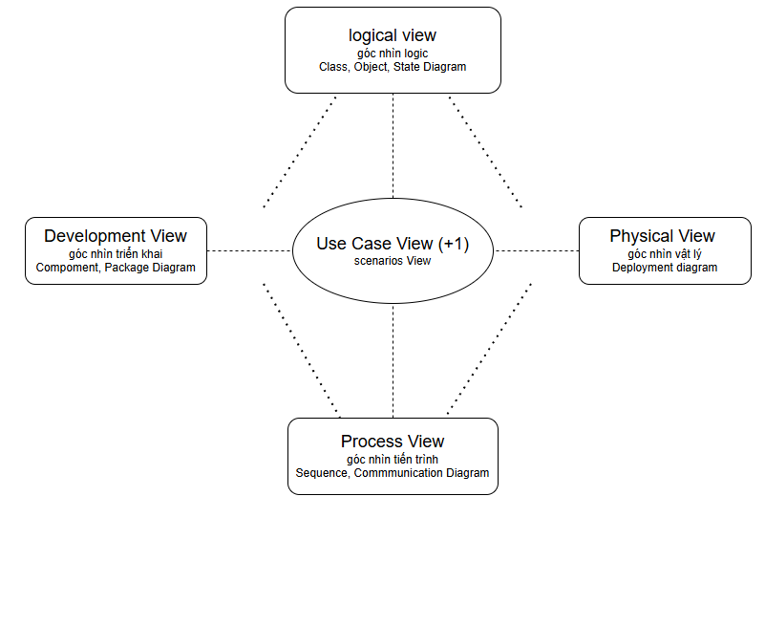
Hình 1: Mô hình 4 +1 View (Kruchten, 1995)

Để hiểu và thiết kế toàn diện một hệ thống phần mềm phức tạp như website bán hàng HT Market, UML cung cấp nhiều góc nhìn (perspectives) khác nhau thông qua các biểu đồ chuyên biệt. Trong phân tích và thiết kế hệ thống bằng UML, người ta thường sử dụng mô hình 4+1 View để mô tả kiến trúc phần mềm từ nhiều khía cạnh khác nhau. 5 góc nhìn này giúp các thành phần liên quan (khách hàng, lập trình viên, người kiểm thử...) hiểu rõ hệ thống theo nhu cầu của họ.
Dưới đây là chi tiết về 5 góc nhìn:

1. Góc nhìn Use Case (Scenarios View)
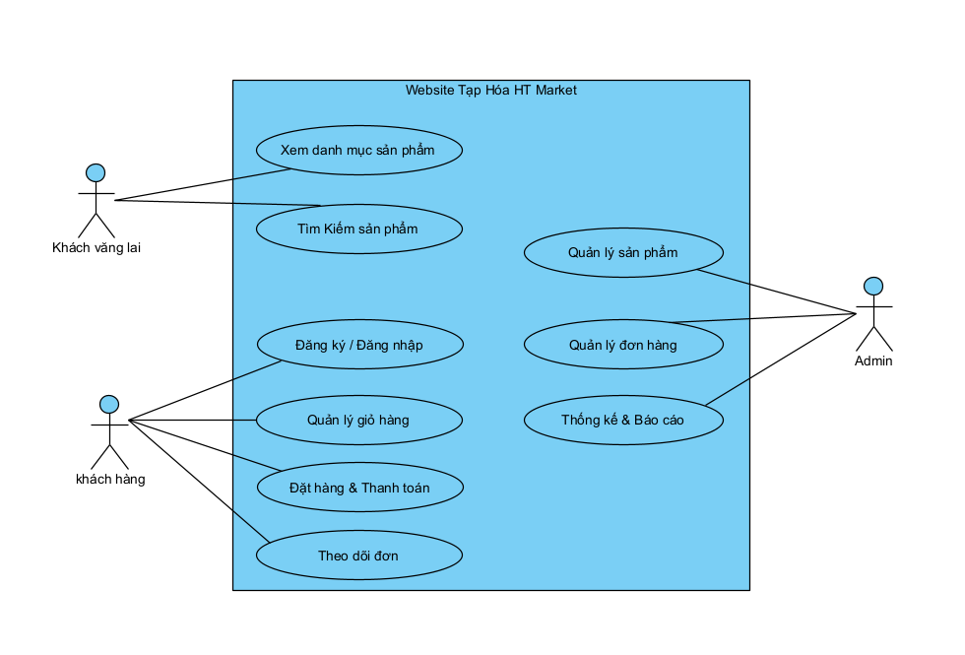
Hình 2: Góc nhìn Use Case

Đây là góc nhìn trung tâm (cái "+1"), đóng vai trò kết nối tất cả các góc nhìn khác. Mục tiêu là mô tả các chức năng của hệ thống từ quan điểm của người dùng cuối. Nội dung: Xác định các tác nhân (Actors) và các kịch bản sử dụng (Use Cases). Biểu đồ đại diện: Biểu đồ Use Case (Use Case Diagram), Biểu đồ Hoạt động (Activity Diagram).

2. Góc nhìn Logic (Design View)
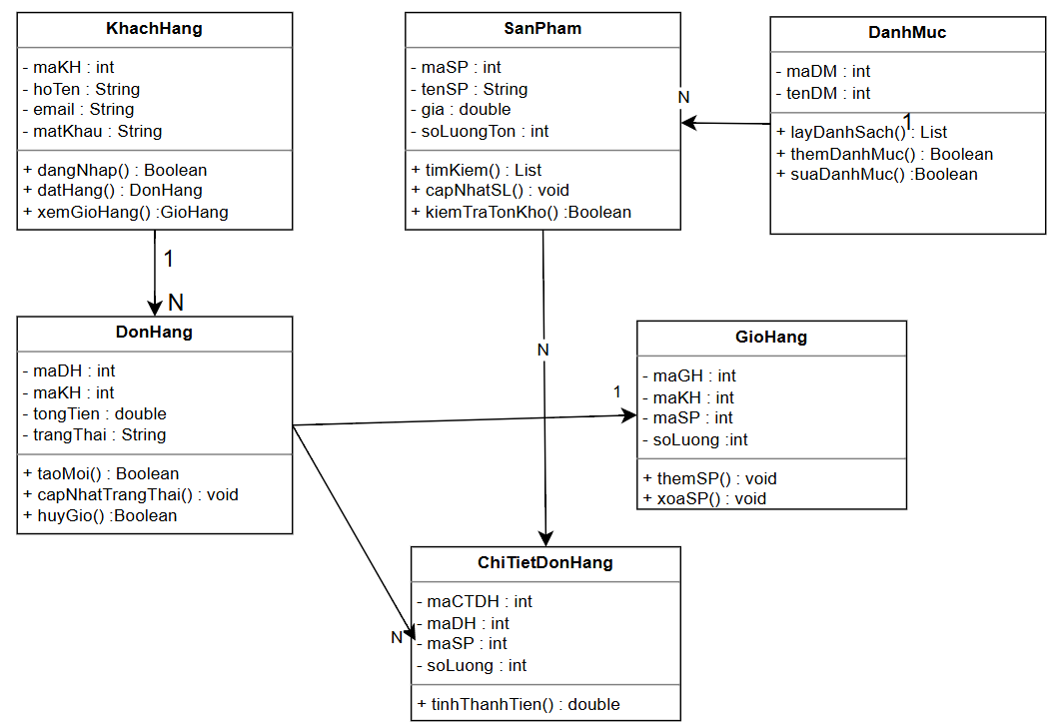
Hình 3: Góc nhìn Logic

Tập trung vào các chức năng bên trong hệ thống nhằm đáp ứng yêu cầu của người dùng. Mục tiêu: Mô tả cấu trúc dữ liệu và các thành phần logic của hệ thống. Nội dung: Các lớp (classes), giao diện (interfaces) và sự cộng tác giữa chúng. Biểu đồ đại diện: Biểu đồ Lớp (Class Diagram), Biểu đồ Đối tượng (Object Diagram), Biểu đồ Trạng thái (State Machine Diagram).

3. Góc nhìn Tiến trình (Process View)
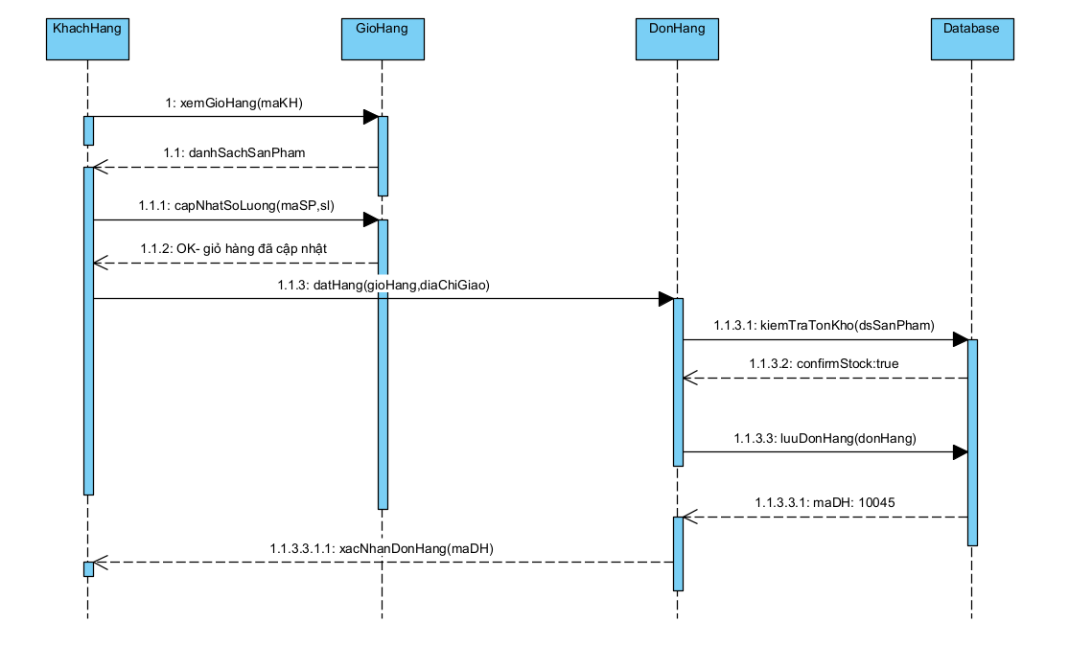
Hình 4: Góc nhìn tiến trình

Tập trung vào các khía cạnh động và hiệu năng của hệ thống khi vận hành. Mục tiêu: Mô tả các luồng điều khiển, sự đồng bộ và các tiến trình chạy song song. Nội dung: Cách các thành phần giao tiếp với nhau theo thời gian thực để thực hiện một tác vụ. Biểu đồ đại diện: Biểu đồ Tuần tự (Sequence Diagram), Biểu đồ Cộng tác (Communication Diagram).

4. Góc nhìn Triển khai (Implementation / Development View)
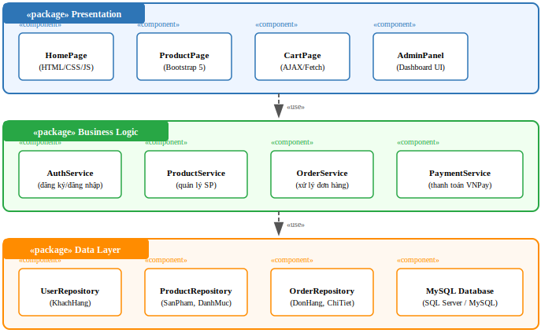
Hình 5: Góc nhìn triển khai

Mô tả cách hệ thống được tổ chức thành các mô-đun phần mềm cụ thể. Mục tiêu: Tập trung vào việc quản lý mã nguồn, các thư viện và file thực thi. Nội dung: Cách phân chia hệ thống thành các thành phần (components) và gói (packages). Biểu đồ đại diện: Biểu đồ Thành phần (Component Diagram), Biểu đồ Gói (Package Diagram).

5. Góc nhìn Vật lý (Deployment View)
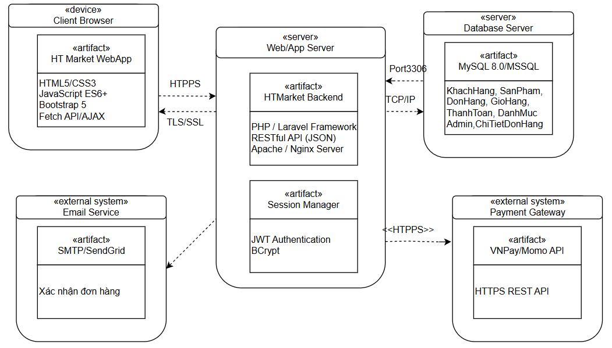
Hình 6: Góc nhìn vật lý

Mô tả cách phần mềm được cài đặt lên các thiết bị phần cứng. Mục tiêu: Xác định cấu trúc vật lý của hệ thống bao gồm máy chủ, mạng và các thiết bị ngoại vi. Nội dung: Cách phân bổ các thành phần phần mềm lên các nút (nodes) phần cứng. Biểu đồ đại diện: Biểu đồ Triển khai (Deployment Diagram).

1.1.3. Biểu Đồ UML
Trong phạm vi đồ án này, nhóm tập trung vào bốn loại biểu đồ chính được sử dụng thực tế để phân tích và thiết kế hệ thống HT Market:

a) Use Case Diagram (Biểu đồ case sử dụng)
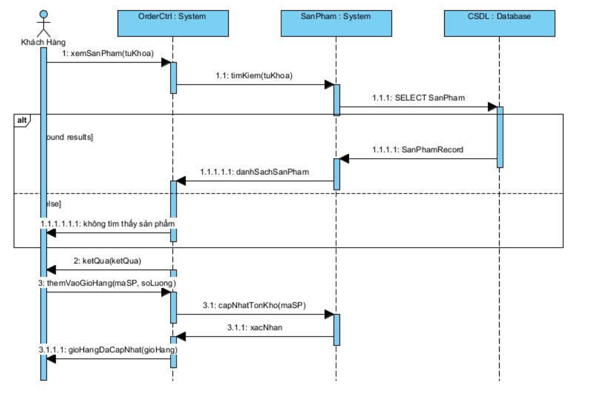
Hình 7: Biểu đồ case sử dụng

Biểu đồ Use Case thuộc nhóm biểu đồ hành vi, có chức năng mô tả hệ thống từ góc nhìn của người dùng cuối (end-user). Biểu đồ này không giải thích "hệ thống làm việc như thế nào" mà tập trung vào "hệ thống làm được những gì" và "ai là người tương tác với nó". Các thành phần chính bao gồm Actor (Tác nhân – đại diện cho người dùng hoặc hệ thống bên ngoài) và Use Case (Ca sử dụng – chức năng của hệ thống). Trong dự án này, biểu đồ Use Case giúp xác định rõ ranh giới của website HT Market và các tính năng cốt lõi mà người dùng có thể thực hiện.

b) Sequence Diagram (Biểu đồ tuần tự)
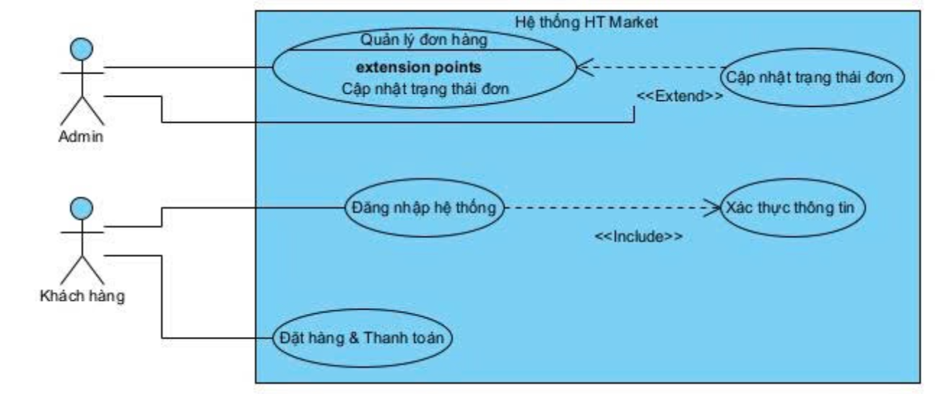
Hình 8: Biểu đồ tuần tự

Thuộc nhóm biểu đồ tương tác, Sequence Diagram thể hiện cách các đối tượng (objects) trong hệ thống giao tiếp với nhau theo trình tự thời gian. Đối với một hệ thống thương mại điện tử xử lý nhiều giao dịch đồng thời, biểu đồ này cực kỳ quan trọng để đặc tả luồng thông điệp (message flow) của các chức năng phức tạp như quá trình đăng nhập qua token, xử lý luồng đăng tải và xử lý video/hình ảnh. Nó giúp các nhà phát triển hình dung được sự tương tác giữa giao diện người dùng (Client/Frontend), máy chủ xử lý logic (Backend/API) và cơ sở dữ liệu (Database).

c) Activity Diagram (Biểu đồ hoạt động)
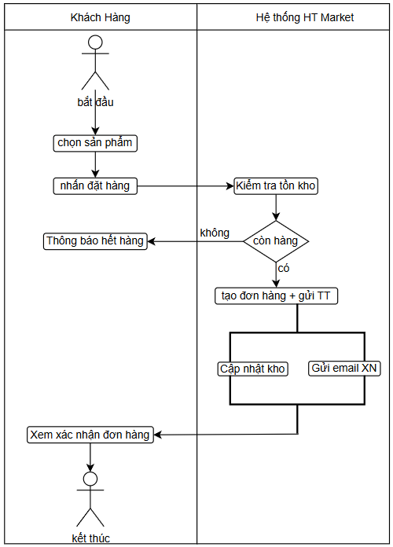
Hình 8: Biểu đồ hoạt động
Activity Diagram là một biến thể của biểu đồ trạng thái, tập trung mô tả dòng chảy điều khiển (flow of control) từ một hoạt động này sang một hoạt động khác. Nó rất giống với lưu đồ toán (flowchart) nhưng hỗ trợ tốt hơn cho việc mô tả các tiến trình xử lý song song (concurrent processes). Biểu đồ này được ứng dụng để mô tả chi tiết logic nghiệp vụ (business logic) của một Use Case, chẳng hạn như quy trình đặt hàng từ khi thêm sản phẩm vào giỏ đến khi thanh toán thành công.
d) Class Diagram (Biểu đồ lớp)
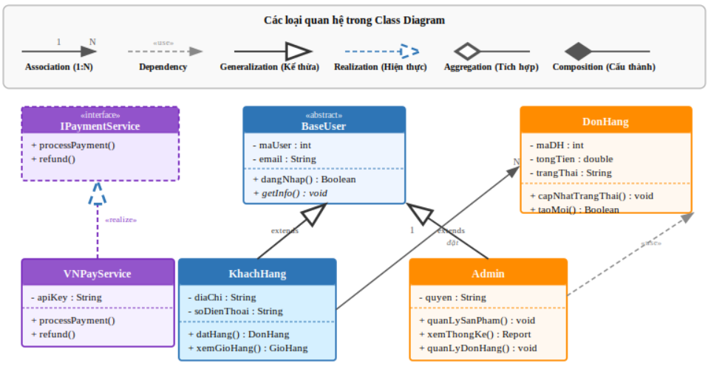
Hình 9: Biều đồ lớp

Class Diagram là biểu đồ quan trọng nhất trong nhóm biểu đồ cấu trúc, đóng vai trò là nền tảng trung tâm của thiết kế hướng đối tượng. Nó mô tả cấu trúc tĩnh của hệ thống bằng cách hiển thị các Lớp (Classes), Thuộc tính (Attributes), Phương thức (Methods/Operations) và Mối quan hệ giữa các lớp đó. Trong đề tài này, biểu đồ lớp sẽ là bản thiết kế để xây dựng mô hình thực thể – liên kết (ERD) cho cơ sở dữ liệu nhằm lưu trữ thông tin khách hàng, đơn hàng, sản phẩm và danh mục.

1.2. Mô tả ứng dụng

1.2.1. Đối tượng sử dụng
Hệ thống website HT Market được thiết kế nhằm phục vụ hệ sinh thái người dùng đa dạng, đặc biệt chú trọng vào khả năng mua sắm trực tuyến hàng hóa tạp hóa thiết yếu. Các đối tượng (Actors) chính bao gồm:
1. Khách hàng (Customer): Là những cá nhân tham gia vào nền tảng để mua sắm hàng hóa, theo dõi đơn hàng, kết nối với cửa hàng và tương tác với các ưu đãi trực tuyến.
2. Khách vãng lai (Guest): Người dùng chưa đăng ký tài khoản, có thể xem danh mục và tìm kiếm sản phẩm nhưng chưa thể đặt hàng. Đây là nhóm tiềm năng cần được chuyển đổi thành khách hàng.
3. Quản trị viên (Administrator): Đội ngũ vận hành hệ thống, có đặc quyền cao nhất nhằm quản lý tài khoản người dùng, kiểm duyệt sản phẩm, xử lý đơn hàng, duy trì sự ổn định và an toàn của hệ thống.

1.2.2. Các chức năng chính
Bảng dưới đây tóm tắt các chức năng chính của hệ thống website HT Market:
Chức năng | Nhóm người dùng | Mô tả
Đăng ký / Đăng nhập | Khách hàng | Tạo tài khoản mới và đăng nhập vào hệ thống
Duyệt danh mục sản phẩm | Tất cả | Xem danh sách sản phẩm theo danh mục
Tìm kiếm sản phẩm | Tất cả | Tìm kiếm theo tên, danh mục, giá
Xem chi tiết sản phẩm | Tất cả | Xem thông tin đầy đủ về sản phẩm
Quản lý giỏ hàng | Khách hàng | Thêm, xóa, cập nhật số lượng sản phẩm trong giỏ
Đặt hàng & Thanh toán | Khách hàng | Đặt hàng và thanh toán trực tuyến
Theo dõi đơn hàng | Khách hàng | Kiểm tra trạng thái đơn hàng đã đặt
Quản lý sản phẩm | Admin | Thêm, sửa, xóa sản phẩm và danh mục
Quản lý đơn hàng | Admin | Xem, xử lý và cập nhật trạng thái đơn hàng
Quản lý người dùng | Admin | Xem, khóa/mở khóa tài khoản khách hàng
Thống kê & Báo cáo | Admin | Xem báo cáo doanh thu, thống kê sản phẩm bán chạy
Bảng 1: Các chức năng chính của hệ thống HT Market

CHƯƠNG 2. PHÂN TÍCH THIẾT KẾ HỆ THỐNG

2.1. Sơ đồ Usecase tổng quát
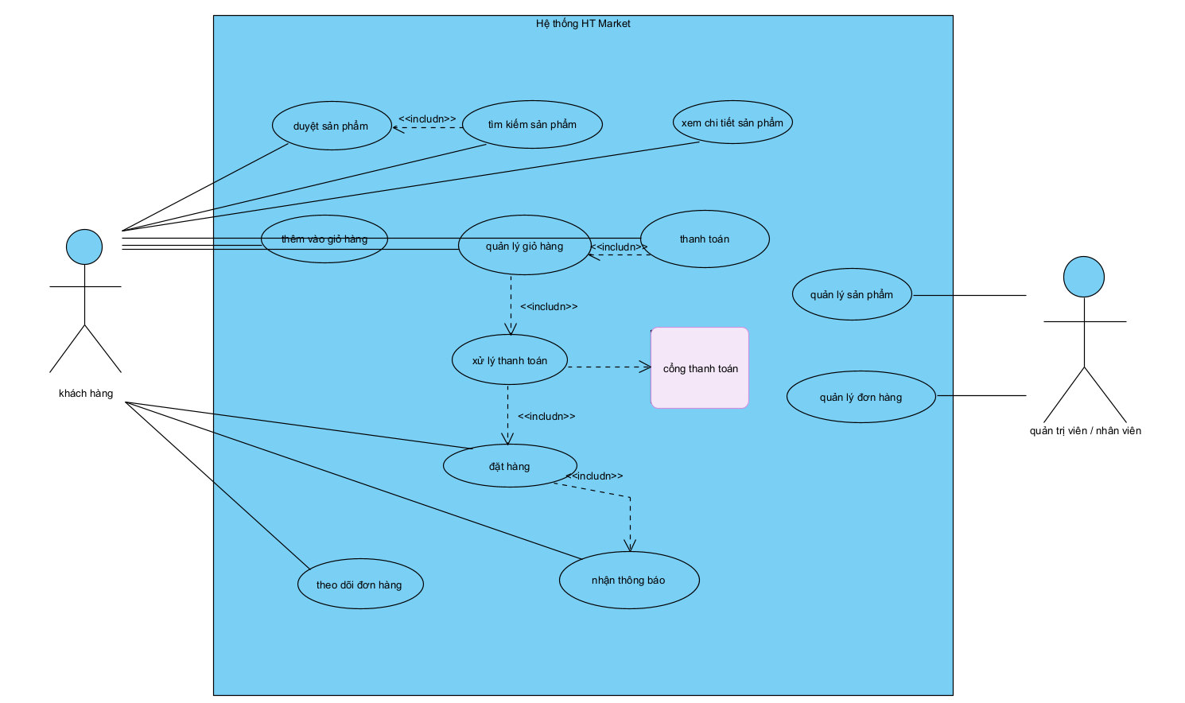
Hình 11: Sơ đồ Usecase tổng quát

2.1.1. Các tác nhân tham gia hệ thống
Hệ thống HT Market có các tác nhân (actor) sau tham gia vào các ca sử dụng:
Khách hàng (Customer): Người dùng đã đăng ký và đăng nhập vào hệ thống, có khả năng thực hiện đầy đủ các chức năng mua sắm trực tuyến từ tìm kiếm sản phẩm đến thanh toán và theo dõi đơn hàng.
Khách vãng lai (Guest): Người dùng chưa đăng ký hoặc chưa đăng nhập, chỉ có thể xem danh mục sản phẩm và tìm kiếm nhưng không thể đặt hàng.
Quản trị viên (Admin): Người có quyền quản lý toàn bộ hệ thống bao gồm sản phẩm, đơn hàng, người dùng và thống kê.
Hệ thống thanh toán (Payment System): Hệ thống bên ngoài (cổng thanh toán) xử lý giao dịch tài chính khi khách hàng thanh toán đơn hàng.

2.1.2. Usecase tổng quát
Sơ đồ Usecase tổng quát thể hiện toàn bộ các chức năng của hệ thống và mối quan hệ giữa các actor với các use case. Hệ thống được chia thành hai nhóm chức năng chính:
Nhóm chức năng dành cho Khách hàng: Đăng ký, Đăng nhập, Xem sản phẩm, Tìm kiếm, Quản lý giỏ hàng, Đặt hàng, Thanh toán, Xem lịch sử đơn hàng, Cập nhật thông tin cá nhân.
Nhóm chức năng dành cho Admin: Đăng nhập hệ thống, Quản lý danh mục, Quản lý sản phẩm, Quản lý đơn hàng, Quản lý người dùng, Xem thống kê báo cáo.
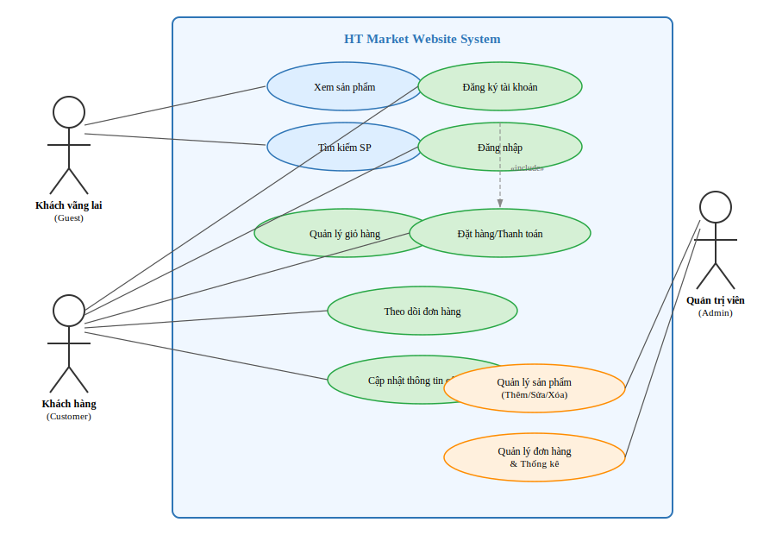
Hình 12: Sơ đồ Usecase tổng quát hệ thống HT Market

2.2. Usecases diagram

2.2.1. Use Case Đăng ký tài khoản
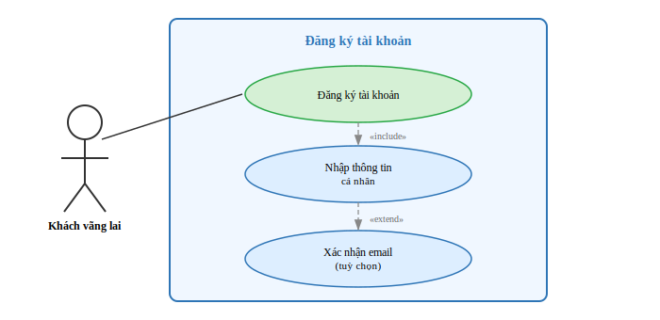
Hình 13: Usecase Đăng ký tài khoản
Bảng mô tả Use Case Đăng ký tài khoản:
Tên use case | Đăng ký tài khoản
Mô tả sơ lược | Khách vãng lai đăng ký tài khoản mới để trở thành khách hàng chính thức của hệ thống HT Market
Actor chính | Khách vãng lai (Guest)
Actor phụ | Hệ thống xác thực email
Tiền điều kiện | Người dùng chưa có tài khoản, có kết nối Internet và truy cập vào trang đăng ký
Hậu điều kiện | Tài khoản mới được tạo thành công và người dùng có thể đăng nhập vào hệ thống
Luồng sự kiện | Người dùng | Hệ thống
1. Khách vãng lai chọn chức năng Đăng ký
3. Người dùng nhập thông tin: họ tên, email, số điện thoại, mật khẩu, địa chỉ
5. Người dùng nhấn nút Đăng ký
7. Người dùng xác nhận email (nếu yêu cầu)
Luồng thay thế | Nếu email đã tồn tại, hệ thống thông báo lỗi và yêu cầu dùng email khác. Nếu thông tin không hợp lệ (email sai định dạng, mật khẩu quá ngắn), hệ thống hiển thị thông báo lỗi tương ứng.
Bảng 2: Mô tả Use Case Đăng ký tài khoản

2.2.2. Use Case Đăng nhập
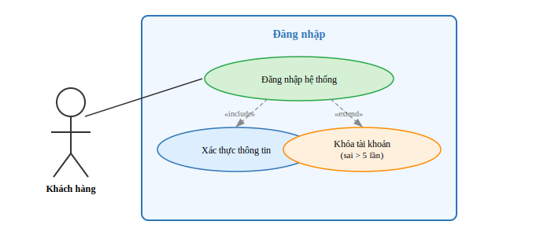
Hình 14: Usecase Đăng nhập
Bảng mô tả Use Case Đăng nhập:
Tên use case | Đăng nhập
Mô tả sơ lược | Khách hàng đã có tài khoản thực hiện đăng nhập vào hệ thống để sử dụng các chức năng mua sắm
Actor chính | Khách vãng lai (có tài khoản)
Actor phụ | Không có
Tiền điều kiện | Người dùng đã có tài khoản đăng ký tại HT Market và chưa đăng nhập
Hậu điều kiện | Người dùng đăng nhập thành công và được chuyển đến trang chủ hoặc trang đặt hàng
Luồng sự kiện | Người dùng | Hệ thống
1. Người dùng chọn chức năng Đăng nhập
3. Người dùng nhập email và mật khẩu
5. Người dùng nhấn nút Đăng nhập
Luồng thay thế | Nếu email hoặc mật khẩu sai, hệ thống thông báo lỗi. Nếu đăng nhập sai quá 5 lần, hệ thống khóa tài khoản tạm thời 15 phút.
Bảng 3: Mô tả Use Case Đăng nhập

2.2.3. Use Case Xem sản phẩm
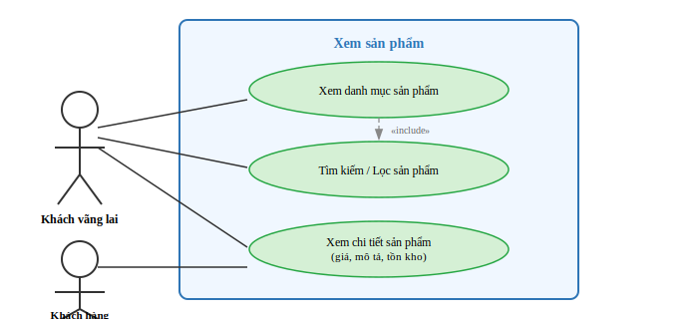
Hình 15: Usecase Xem sản phẩm
Bảng mô tả Use Case Xem sản phẩm:
Tên use case | Xem sản phẩm
Mô tả sơ lược | Người dùng (khách vãng lai hoặc khách hàng) duyệt danh sách sản phẩm và xem chi tiết một sản phẩm cụ thể
Actor chính | Khách vãng lai, Khách hàng
Actor phụ | Không có
Tiền điều kiện | Hệ thống đang hoạt động và có danh sách sản phẩm trong cơ sở dữ liệu
Hậu điều kiện | Người dùng xem được thông tin đầy đủ về sản phẩm bao gồm tên, giá, mô tả, hình ảnh, số lượng còn trong kho
Luồng sự kiện | Người dùng | Hệ thống
1. Người dùng truy cập vào trang danh mục sản phẩm
3. Người dùng chọn danh mục hoặc tìm kiếm sản phẩm
5. Người dùng nhấp vào sản phẩm muốn xem chi tiết
Luồng thay thế | Nếu sản phẩm hết hàng, hệ thống hiển thị trạng thái 'Hết hàng' và nút thêm vào giỏ hàng bị vô hiệu hóa.
Bảng 4: Mô tả Use Case Xem sản phẩm

2.2.4. Use Case Thêm vào giỏ hàng
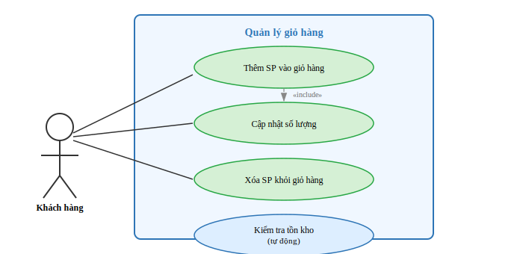
Hình 16: Usecase Thêm vào giỏ hàng
Bảng mô tả Use Case Thêm vào giỏ hàng:
Tên use case | Thêm vào giỏ hàng
Mô tả sơ lược | Khách hàng đã đăng nhập thêm sản phẩm vào giỏ hàng để chuẩn bị đặt mua
Actor chính | Khách hàng (đã đăng nhập)
Actor phụ | Không có
Tiền điều kiện | Người dùng đã đăng nhập và đang xem chi tiết sản phẩm; sản phẩm còn trong kho
Hậu điều kiện | Sản phẩm được thêm vào giỏ hàng của người dùng, số lượng trong giỏ được cập nhật
Luồng sự kiện | Người dùng | Hệ thống
1. Khách hàng xem chi tiết sản phẩm
3. Khách hàng chọn số lượng cần mua
5. Khách hàng nhấn nút Thêm vào giỏ hàng
7. Khách hàng có thể tiếp tục mua sắm hoặc chuyển sang trang giỏ hàng
Luồng thay thế | Nếu số lượng yêu cầu vượt quá số lượng tồn kho, hệ thống thông báo giới hạn và tự động điều chỉnh về số lượng tối đa có thể mua.
Bảng 5: Mô tả Use Case Thêm vào giỏ hàng

2.2.5. Use Case Đặt hàng / Thanh toán
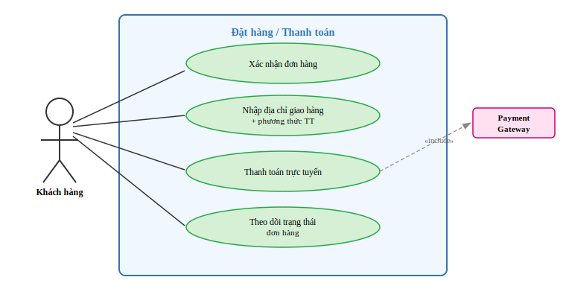
Hình 17: Usecase Đặt hàng / Thanh toán
Bảng mô tả Use Case Đặt hàng / Thanh toán:
Tên use case | Đặt hàng / Thanh toán
Mô tả sơ lược | Khách hàng xác nhận đơn hàng từ giỏ hàng, nhập địa chỉ giao hàng và thực hiện thanh toán trực tuyến
Actor chính | Khách hàng (đã đăng nhập)
Actor phụ | Hệ thống thanh toán (Payment Gateway)
Tiền điều kiện | Khách hàng đã đăng nhập và giỏ hàng có ít nhất một sản phẩm
Hậu điều kiện | Đơn hàng được tạo thành công trong hệ thống, thanh toán được xác nhận, kho hàng được cập nhật
Luồng sự kiện | Người dùng | Hệ thống
1. Khách hàng vào trang giỏ hàng và kiểm tra sản phẩm
3. Khách hàng nhấn Tiến hành đặt hàng
5. Khách hàng xác nhận hoặc cập nhật địa chỉ giao hàng
7. Khách hàng chọn phương thức thanh toán (COD/chuyển khoản/ví điện tử)
9. Khách hàng xác nhận đặt hàng
Luồng thay thế | Nếu thanh toán thất bại, đơn hàng chuyển sang trạng thái chờ thanh toán và khách hàng có thể thử lại. Nếu sản phẩm hết hàng trong quá trình thanh toán, hệ thống thông báo và hủy đơn hàng.
Bảng 6: Mô tả Use Case Đặt hàng / Thanh toán

2.2.6. Use Case Quản lý sản phẩm (Admin)
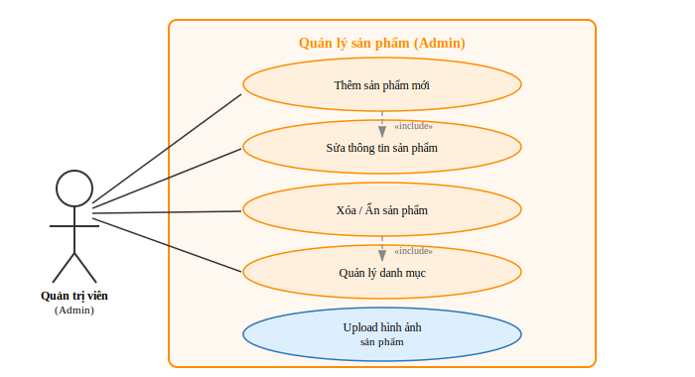
Hình 18: Usecase Quản lý sản phẩm (Admin)
Bảng mô tả Use Case Quản lý sản phẩm:
Tên use case | Quản lý sản phẩm (Admin)
Mô tả sơ lược | Quản trị viên thực hiện các thao tác thêm, sửa, xóa sản phẩm và cập nhật thông tin hàng hóa trong hệ thống
Actor chính | Quản trị viên (Admin)
Actor phụ | Không có
Tiền điều kiện | Admin đã đăng nhập vào hệ thống quản trị
Hậu điều kiện | Danh sách sản phẩm trong hệ thống được cập nhật đúng theo yêu cầu
Luồng sự kiện | Người dùng | Hệ thống
1. Admin đăng nhập vào trang quản trị
3. Admin chọn mục Quản lý sản phẩm
5. Admin chọn thao tác: Thêm mới / Sửa / Xóa sản phẩm
7. Admin nhập/cập nhật thông tin sản phẩm: tên, giá, danh mục, hình ảnh, số lượng, mô tả
9. Admin nhấn Lưu để xác nhận thay đổi
Luồng thay thế | Nếu thông tin sản phẩm không hợp lệ (tên trống, giá âm), hệ thống hiển thị thông báo lỗi. Không thể xóa sản phẩm đang có trong đơn hàng đang xử lý.
Bảng 7: Mô tả Use Case Quản lý sản phẩm (Admin)

2.3. Activity diagram

2.3.1. Biểu đồ hoạt động Đăng ký
Biểu đồ hoạt động đăng ký mô tả luồng xử lý khi khách vãng lai thực hiện đăng ký tài khoản mới trên hệ thống HT Market. Luồng bắt đầu từ khi người dùng truy cập trang đăng ký, nhập thông tin cá nhân và kết thúc khi tài khoản được tạo thành công hoặc thất bại.
Các bước chính trong biểu đồ hoạt động Đăng ký:
- Người dùng truy cập trang Đăng ký
- Hệ thống hiển thị form đăng ký với các trường: Họ tên, Email, Số điện thoại, Mật khẩu, Địa chỉ
- Người dùng điền thông tin và nhấn nút Đăng ký
- Hệ thống kiểm tra tính hợp lệ của dữ liệu (validation)
- Nếu dữ liệu không hợp lệ: hiển thị thông báo lỗi, quay lại bước 3
- Hệ thống kiểm tra email đã tồn tại hay chưa trong cơ sở dữ liệu
- Nếu email đã tồn tại: thông báo lỗi, yêu cầu nhập email khác
- Hệ thống mã hóa mật khẩu và lưu thông tin tài khoản vào cơ sở dữ liệu
- Hệ thống gửi email xác nhận (nếu có) và hiển thị thông báo đăng ký thành công
- Người dùng được chuyển hướng đến trang đăng nhập
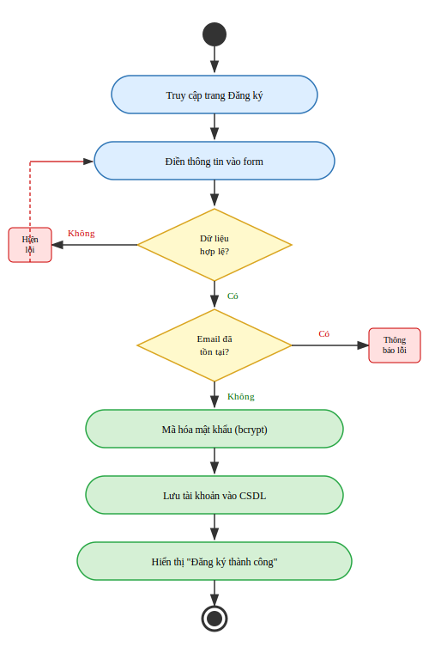
Hình 19: Biểu đồ hoạt động Đăng ký

2.3.2. Biểu đồ hoạt động Đăng nhập
Biểu đồ hoạt động đăng nhập mô tả luồng xử lý khi người dùng thực hiện xác thực để vào hệ thống. Đây là một trong những luồng quan trọng nhất đảm bảo tính bảo mật của hệ thống.
Các bước chính trong biểu đồ hoạt động Đăng nhập:
- Người dùng truy cập trang Đăng nhập
- Hệ thống hiển thị form đăng nhập với các trường: Email, Mật khẩu
- Người dùng nhập email và mật khẩu, nhấn nút Đăng nhập
- Hệ thống kiểm tra định dạng dữ liệu đầu vào
- Hệ thống tra cứu email trong cơ sở dữ liệu
- Nếu email không tồn tại: thông báo lỗi 'Tài khoản không tồn tại'
- Hệ thống so sánh mật khẩu đã mã hóa
- Nếu mật khẩu sai: tăng bộ đếm thử sai, nếu quá 5 lần thì khóa tài khoản 15 phút
- Đăng nhập thành công: tạo session, cập nhật thời gian đăng nhập cuối
- Chuyển hướng đến trang chủ hoặc trang người dùng yêu cầu trước đó
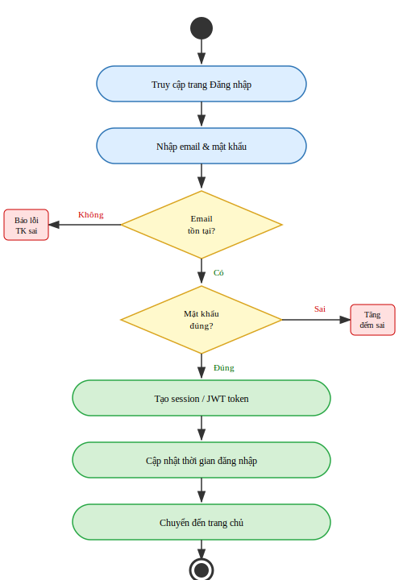
Hình 20: Biểu đồ hoạt động Đăng nhập

2.3.3. Biểu đồ hoạt động Đặt hàng
Biểu đồ hoạt động đặt hàng mô tả toàn bộ quy trình từ khi khách hàng quyết định mua hàng đến khi đơn hàng được xác nhận thành công và cập nhật vào hệ thống.
Các bước chính trong biểu đồ hoạt động Đặt hàng:
- Khách hàng truy cập trang Giỏ hàng
- Hệ thống hiển thị danh sách sản phẩm trong giỏ và tổng tiền
- Khách hàng điều chỉnh số lượng hoặc xóa sản phẩm (nếu cần)
- Khách hàng nhấn Tiến hành đặt hàng
- Hệ thống hiển thị form xác nhận đơn hàng: địa chỉ giao hàng, phương thức thanh toán
- Khách hàng xác nhận thông tin và nhấn Đặt hàng
- Hệ thống kiểm tra số lượng tồn kho lần cuối
- Nếu không đủ hàng: thông báo và yêu cầu cập nhật giỏ hàng
- Hệ thống tạo đơn hàng và xử lý thanh toán qua cổng thanh toán
- Thanh toán thành công: cập nhật trạng thái đơn hàng, giảm số lượng tồn kho, gửi email xác nhận cho khách hàng
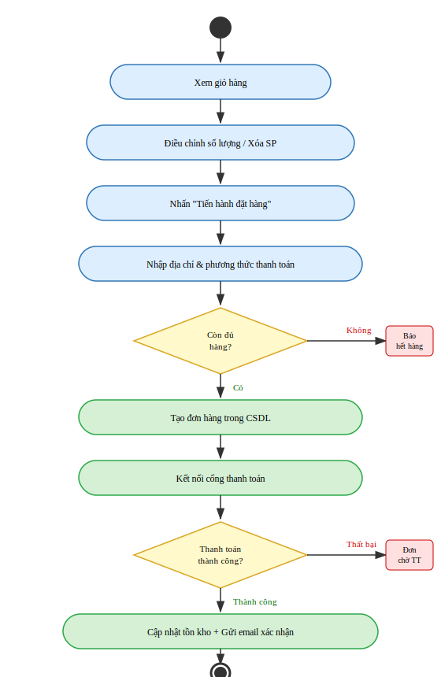
Hình 21: Biểu đồ hoạt động Đặt hàng

2.4. Sequences diagram

2.4.1. Biểu đồ trình tự Đăng ký
Biểu đồ trình tự đăng ký mô tả sự tương tác theo thứ tự thời gian giữa các đối tượng: Người dùng (User), Giao diện (UI/View), Bộ điều khiển (Controller) và Cơ sở dữ liệu (Database) trong quá trình đăng ký tài khoản mới.
Trình tự trao đổi thông điệp:
- User → UI: Mở trang đăng ký (GET /register)
- UI → User: Hiển thị form đăng ký
- User → UI: Điền thông tin và submit form (POST /register)
- UI → Controller: Gửi dữ liệu đăng ký (RegisterRequest)
- Controller → Controller: Kiểm tra tính hợp lệ (validate)
- Controller → Database: Kiểm tra email tồn tại (SELECT * FROM KhachHang WHERE email = ?)
- Database → Controller: Trả kết quả tìm kiếm
- Controller → Database: Lưu thông tin tài khoản mới (INSERT INTO KhachHang)
- Database → Controller: Xác nhận lưu thành công
- Controller → UI: Trả về kết quả thành công (RegisterResponse)
- UI → User: Hiển thị thông báo đăng ký thành công
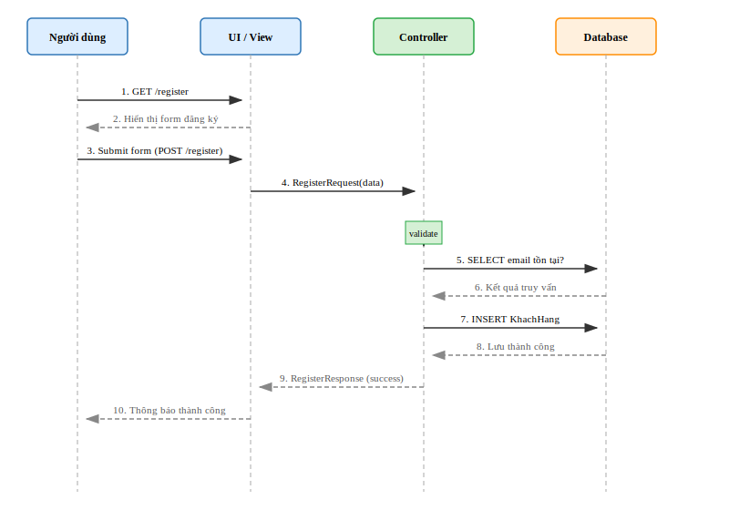
Hình 22: Biểu đồ trình tự Đăng ký

2.4.2. Biểu đồ trình tự Đăng nhập
Biểu đồ trình tự đăng nhập thể hiện luồng xử lý xác thực người dùng, từ khi nhập thông tin đăng nhập cho đến khi nhận được phản hồi từ hệ thống.
Trình tự trao đổi thông điệp:
- User → UI: Mở trang đăng nhập (GET /login)
- UI → User: Hiển thị form đăng nhập
- User → UI: Nhập email, mật khẩu và nhấn Đăng nhập (POST /login)
- UI → Controller: Gửi thông tin đăng nhập (LoginRequest)
- Controller → Database: Truy vấn tài khoản theo email
- Database → Controller: Trả về thông tin tài khoản (hoặc null nếu không tìm thấy)
- Controller → Controller: So sánh mật khẩu đã mã hóa (bcrypt.compare)
- Controller → Database: Cập nhật thời gian đăng nhập cuối
- Controller → UI: Tạo session/token và trả về (LoginResponse)
- UI → User: Chuyển hướng đến trang chủ
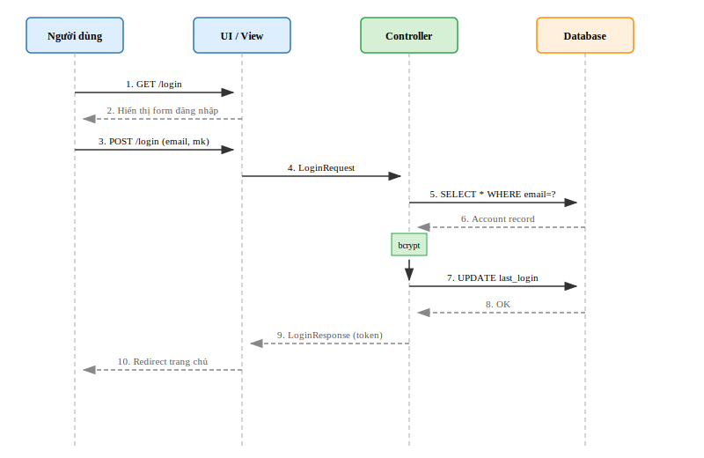
Hình 23: Biểu đồ trình tự Đăng nhập

2.4.3. Biểu đồ trình tự Đặt hàng
Biểu đồ trình tự đặt hàng là biểu đồ phức tạp nhất, thể hiện sự tương tác của nhiều đối tượng bao gồm Khách hàng, Giao diện, Bộ điều khiển, Cơ sở dữ liệu và Hệ thống thanh toán bên ngoài.
Trình tự trao đổi thông điệp:
- KhachHang → UI: Xem giỏ hàng (GET /cart)
- UI → Controller: Lấy danh sách giỏ hàng (getCartItems)
- Controller → Database: Truy vấn giỏ hàng theo MaKH
- Database → Controller: Trả danh sách sản phẩm trong giỏ
- KhachHang → UI: Xác nhận đặt hàng (POST /checkout)
- UI → Controller: Gửi thông tin đặt hàng (CheckoutRequest)
- Controller → Database: Kiểm tra số lượng tồn kho
- Controller → Database: Tạo đơn hàng (INSERT INTO DonHang, ChiTietDonHang)
- Controller → PaymentSystem: Gửi yêu cầu thanh toán
- PaymentSystem → Controller: Trả kết quả thanh toán
- Controller → Database: Cập nhật trạng thái đơn hàng và số lượng tồn kho
- Controller → UI: Trả về kết quả (OrderResponse)
- UI → KhachHang: Hiển thị trang xác nhận đơn hàng thành công
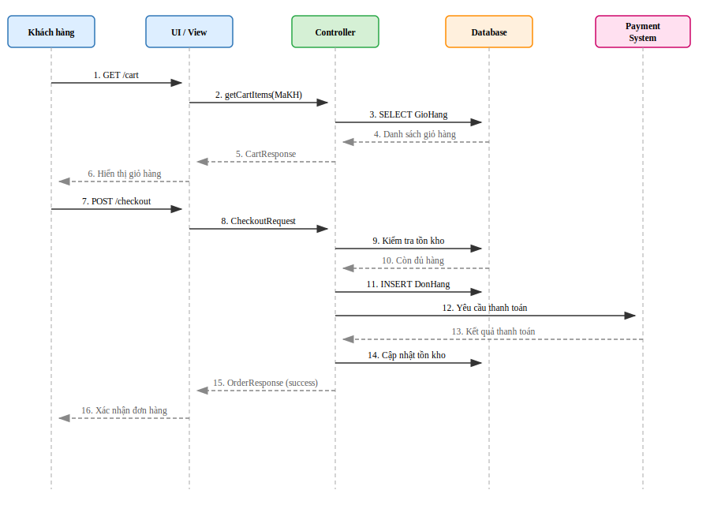
Hình 24: Biểu đồ trình tự Đặt hàng

2.5. Class diagram

2.5.1. Lớp KhachHang
Lớp KhachHang đại diện cho khách hàng sử dụng hệ thống mua sắm trực tuyến HT Market. Lớp này lưu trữ toàn bộ thông tin cá nhân của khách hàng và các phương thức liên quan đến tài khoản.
KhachHang
Thuộc tính | Phương thức
- maKH: int | + dangKy(): Boolean
- hoTen: String | + dangNhap(email, mk): Boolean
- email: String | + capNhatThongTin(): void
- matKhau: String | + doiMatKhau(mk): Boolean
- soDienThoai: String | + xemLichSuDonHang(): List
- diaChi: String | + xemGioHang(): GioHang
- ngayTao: Date
- trangThai: Boolean
Bảng 8: Mô tả lớp KhachHang

2.5.2. Lớp SanPham
Lớp SanPham đại diện cho mỗi sản phẩm được bán trên website HT Market. Lớp này chứa đầy đủ thông tin về sản phẩm và các phương thức thao tác với dữ liệu sản phẩm.
SanPham
Thuộc tính | Phương thức
- maSP: int | + timKiem(keyword): List
- tenSP: String | + xemChiTiet(): SanPham
- moTa: String | + capNhatSoLuong(sl): void
- gia: double | + kiemTraConHang(): Boolean
- soLuongTon: int | + layDanhSach(): List
- hinhAnh: String | + themSanPham(): Boolean
- maDanhMuc: int | + suaSanPham(): Boolean
- ngayTao: Date | + xoaSanPham(): Boolean
Bảng 9: Mô tả lớp SanPham

2.5.3. Lớp DonHang
Lớp DonHang quản lý thông tin về các đơn đặt hàng của khách hàng, bao gồm trạng thái đơn hàng, thông tin giao hàng và các chi tiết liên quan đến thanh toán.
DonHang
Thuộc tính | Phương thức
- maDH: int | + taoMoi(): Boolean
- maKH: int | + capNhatTrangThai(tt): void
- ngayDat: Date | + huyDonHang(): Boolean
- tongTien: double | + layChiTietDonHang(): List
- diaChiGiao: String | + tinhTongTien(): double
- trangThai: String | + xacNhanThanhToan(): Boolean
- phuongThucTT: String
Bảng 10: Mô tả lớp DonHang

2.5.4. Lớp Admin
Lớp Admin đại diện cho quản trị viên hệ thống, có quyền truy cập và quản lý toàn bộ dữ liệu và chức năng của hệ thống HT Market.
Admin
Thuộc tính | Phương thức
- maAdmin: int | + dangNhap(): Boolean
- tenDangNhap: String | + quanLySanPham(): void
- matKhau: String | + quanLyDonHang(): void
- email: String | + quanLyNguoiDung(): void
- quyen: String | + xemThongKe(): BaoCao
Bảng 11: Mô tả lớp Admin

2.5.5. Biểu đồ lớp tổng quan
Biểu đồ lớp tổng quan thể hiện toàn bộ các lớp của hệ thống HT Market và mối quan hệ giữa chúng. Hệ thống bao gồm các lớp chính: KhachHang, SanPham, DanhMuc, DonHang, ChiTietDonHang, GioHang, GioHangChiTiet, ThanhToan và Admin.
Các mối quan hệ chính:
- KhachHang – DonHang: Một khách hàng có thể có nhiều đơn hàng (1 – N)
- DonHang – ChiTietDonHang: Một đơn hàng có nhiều chi tiết đơn hàng (1 – N)
- SanPham – ChiTietDonHang: Một sản phẩm có thể xuất hiện trong nhiều chi tiết đơn hàng (1 – N)
- DanhMuc – SanPham: Một danh mục chứa nhiều sản phẩm (1 – N)
- KhachHang – GioHang: Mỗi khách hàng có một giỏ hàng (1 – 1)
- GioHang – GioHangChiTiet: Một giỏ hàng có nhiều chi tiết (1 – N)
- DonHang – ThanhToan: Mỗi đơn hàng có một bản ghi thanh toán (1 – N)
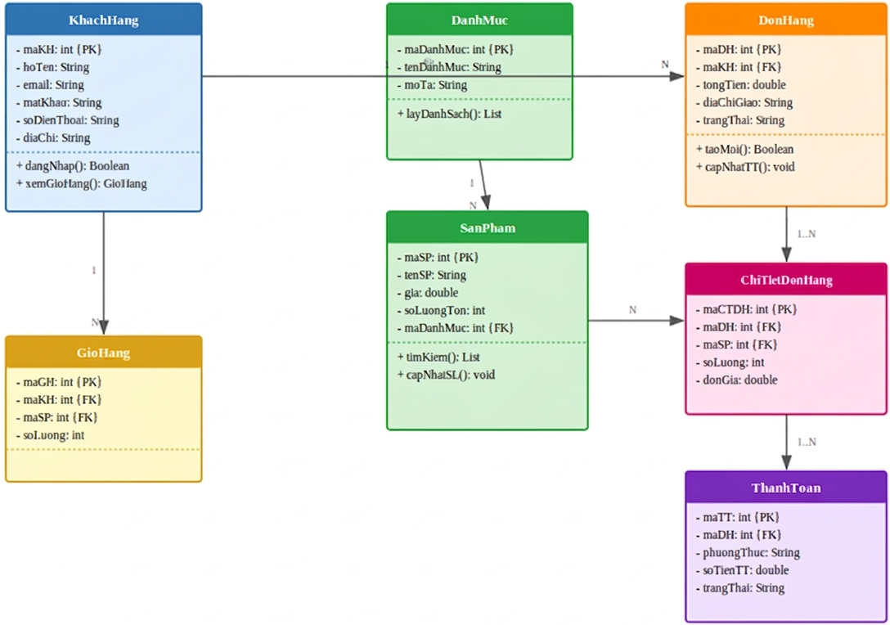
Hình 25: Biểu đồ lớp tổng quan hệ thống HT Market

CHƯƠNG 3. THIẾT KẾ CƠ SỞ DỮ LIỆU

3.1. Mô tả dữ liệu
Hệ thống website HT Market sử dụng mô hình cơ sở dữ liệu quan hệ (Relational Database) được thiết kế theo nguyên tắc chuẩn hóa (Normalization) để đảm bảo tính toàn vẹn dữ liệu, tránh dư thừa và thuận tiện cho việc truy vấn.
Hệ quản trị cơ sở dữ liệu được chọn là MySQL (hoặc SQL Server), phù hợp với các ứng dụng web thương mại điện tử có quy mô vừa và nhỏ. Cơ sở dữ liệu được thiết kế theo mô hình kiến trúc MVC (Model – View – Controller), trong đó Model tương ứng với các bảng và mối quan hệ trong database.
Danh sách các bảng chính trong cơ sở dữ liệu hệ thống HT Market:
Tên bảng | Mô tả | Ghi chú
KhachHang | Lưu thông tin khách hàng | Bảng chính
SanPham | Lưu thông tin sản phẩm | Bảng chính
DanhMuc | Lưu danh mục sản phẩm | Bảng phân loại
DonHang | Lưu thông tin đơn hàng | Bảng chính
ChiTietDonHang | Lưu chi tiết các sản phẩm trong đơn hàng | Bảng chi tiết
GioHang | Lưu giỏ hàng của khách hàng | Bảng tạm
ThanhToan | Lưu thông tin giao dịch thanh toán | Bảng phụ
Admin | Lưu tài khoản quản trị viên | Bảng hệ thống
Bảng 19: Danh sách bảng dữ liệu hệ thống

3.2. Danh sách bảng dữ liệu

3.2.1. Bảng KhachHang
Bảng KhachHang lưu trữ toàn bộ thông tin cá nhân của khách hàng đăng ký tài khoản trên hệ thống HT Market, bao gồm thông tin liên lạc, địa chỉ giao hàng mặc định và trạng thái tài khoản.
Tên trường | Kiểu dữ liệu | Mô tả
MaKH | INT, PK, IDENTITY | Mã khách hàng – khóa chính, tự tăng
HoTen | NVARCHAR(255) | Họ và tên đầy đủ của khách hàng
Email | VARCHAR(150) | Địa chỉ email – dùng để đăng nhập, unique
MatKhau | VARCHAR(255) | Mật khẩu đã được mã hóa (bcrypt)
SoDienThoai | VARCHAR(15) | Số điện thoại liên lạc
DiaChi | NVARCHAR(500) | Địa chỉ giao hàng mặc định
NgayTao | DATETIME | Ngày tạo tài khoản
TrangThai | BIT | Trạng thái tài khoản (1: hoạt động, 0: bị khóa)
Bảng 12: Cấu trúc bảng KhachHang

3.2.2. Bảng SanPham
Bảng SanPham lưu trữ thông tin chi tiết về từng sản phẩm được bán trên website, bao gồm tên sản phẩm, mô tả, giá bán, số lượng tồn kho và hình ảnh đại diện.
Tên trường | Kiểu dữ liệu | Mô tả
MaSP | INT, PK, IDENTITY | Mã sản phẩm – khóa chính, tự tăng
TenSP | NVARCHAR(300) | Tên sản phẩm
MoTa | NVARCHAR(MAX) | Mô tả chi tiết về sản phẩm
Gia | DECIMAL(15,2) | Giá bán sản phẩm (VNĐ)
GiaKhuyenMai | DECIMAL(15,2) | Giá khuyến mãi (nếu có)
SoLuongTon | INT | Số lượng còn tồn trong kho
HinhAnh | VARCHAR(500) | Đường dẫn đến hình ảnh sản phẩm
MaDanhMuc | INT, FK | Mã danh mục – khóa ngoại tham chiếu DanhMuc
NgayTao | DATETIME | Ngày thêm sản phẩm vào hệ thống
TrangThai | BIT | Trạng thái hiển thị (1: đang bán, 0: ẩn)
Bảng 13: Cấu trúc bảng SanPham

3.2.3. Bảng DanhMuc
Bảng DanhMuc lưu trữ các danh mục sản phẩm được phân loại trong hệ thống HT Market như thực phẩm, đồ uống, đồ gia dụng, vệ sinh cá nhân,...
Tên trường | Kiểu dữ liệu | Mô tả
MaDanhMuc | INT, PK, IDENTITY | Mã danh mục – khóa chính
TenDanhMuc | NVARCHAR(200) | Tên danh mục sản phẩm
MoTa | NVARCHAR(500) | Mô tả về danh mục
HinhAnh | VARCHAR(500) | Hình ảnh đại diện cho danh mục
TrangThai | BIT | Trạng thái hiển thị danh mục
Bảng 14: Cấu trúc bảng DanhMuc

3.2.4. Bảng DonHang
Bảng DonHang lưu trữ thông tin về từng đơn hàng được đặt bởi khách hàng, bao gồm địa chỉ giao hàng, tổng tiền, phương thức thanh toán và trạng thái xử lý đơn hàng.
Tên trường | Kiểu dữ liệu | Mô tả
MaDH | INT, PK, IDENTITY | Mã đơn hàng – khóa chính
MaKH | INT, FK | Mã khách hàng – khóa ngoại tham chiếu KhachHang
NgayDat | DATETIME | Ngày và giờ đặt hàng
TongTien | DECIMAL(15,2) | Tổng giá trị đơn hàng
PhiVanChuyen | DECIMAL(15,2) | Phí vận chuyển
DiaChiGiao | NVARCHAR(500) | Địa chỉ giao hàng cụ thể
PhuongThucTT | NVARCHAR(100) | Phương thức thanh toán (COD/Banking/Wallet)
TrangThai | NVARCHAR(50) | Trạng thái đơn hàng (Chờ xác nhận/Đang giao/Hoàn thành/Hủy)
GhiChu | NVARCHAR(500) | Ghi chú từ khách hàng
Bảng 15: Cấu trúc bảng DonHang

3.2.5. Bảng ChiTietDonHang
Bảng ChiTietDonHang lưu trữ chi tiết từng sản phẩm trong một đơn hàng, bao gồm số lượng mua và giá tại thời điểm đặt hàng (giá này cố định và không thay đổi theo thời gian).
Tên trường | Kiểu dữ liệu | Mô tả
MaCTDH | INT, PK, IDENTITY | Mã chi tiết đơn hàng – khóa chính
MaDH | INT, FK | Mã đơn hàng – khóa ngoại tham chiếu DonHang
MaSP | INT, FK | Mã sản phẩm – khóa ngoại tham chiếu SanPham
SoLuong | INT | Số lượng sản phẩm đặt mua
DonGia | DECIMAL(15,2) | Giá sản phẩm tại thời điểm đặt hàng
ThanhTien | DECIMAL(15,2) | Thành tiền = SoLuong * DonGia
Bảng 16: Cấu trúc bảng ChiTietDonHang

3.2.6. Bảng GioHang
Bảng GioHang lưu trữ tạm thời các sản phẩm mà khách hàng đã thêm vào giỏ hàng nhưng chưa hoàn tất đặt hàng. Dữ liệu trong bảng này sẽ bị xóa sau khi khách hàng đặt hàng thành công hoặc xóa giỏ hàng.
Tên trường | Kiểu dữ liệu | Mô tả
MaGH | INT, PK, IDENTITY | Mã giỏ hàng – khóa chính
MaKH | INT, FK | Mã khách hàng – khóa ngoại tham chiếu KhachHang
MaSP | INT, FK | Mã sản phẩm – khóa ngoại tham chiếu SanPham
SoLuong | INT | Số lượng sản phẩm trong giỏ
NgayThem | DATETIME | Ngày và giờ thêm vào giỏ hàng
Bảng 17: Cấu trúc bảng GioHang

3.2.7. Bảng ThanhToan
Bảng ThanhToan lưu trữ thông tin về các giao dịch thanh toán cho từng đơn hàng, bao gồm phương thức thanh toán, số tiền, trạng thái giao dịch và mã giao dịch từ cổng thanh toán.
Tên trường | Kiểu dữ liệu | Mô tả
MaTT | INT, PK, IDENTITY | Mã thanh toán – khóa chính
MaDH | INT, FK | Mã đơn hàng – khóa ngoại tham chiếu DonHang
SoTienTT | DECIMAL(15,2) | Số tiền thanh toán
PhuongThuc | NVARCHAR(100) | Phương thức: COD, Chuyển khoản, Ví điện tử
MaGiaoDich | VARCHAR(200) | Mã giao dịch từ cổng thanh toán (nếu có)
TrangThai | NVARCHAR(50) | Trạng thái: Chờ xử lý / Thành công / Thất bại
NgayThanhToan | DATETIME | Ngày và giờ thực hiện thanh toán
Bảng 18: Cấu trúc bảng ThanhToan

3.2.8. Lược đồ quan hệ
Lược đồ quan hệ tổng thể của hệ thống HT Market thể hiện tất cả các bảng dữ liệu và mối quan hệ (relationship) giữa chúng thông qua các khóa chính (Primary Key) và khóa ngoại (Foreign Key).
Các mối quan hệ trong lược đồ:
- KhachHang (1) ↔ DonHang (N): Một khách hàng có thể đặt nhiều đơn hàng. DonHang.MaKH tham chiếu đến KhachHang.MaKH
- KhachHang (1) ↔ GioHang (N): Một khách hàng có thể có nhiều dòng trong giỏ hàng. GioHang.MaKH tham chiếu đến KhachHang.MaKH
- DonHang (1) ↔ ChiTietDonHang (N): Một đơn hàng bao gồm nhiều chi tiết sản phẩm. ChiTietDonHang.MaDH tham chiếu đến DonHang.MaDH
- SanPham (1) ↔ ChiTietDonHang (N): Một sản phẩm có thể xuất hiện trong nhiều chi tiết đơn hàng. ChiTietDonHang.MaSP tham chiếu đến SanPham.MaSPư
- SanPham (1) ↔ GioHang (N): Một sản phẩm có thể được thêm vào giỏ hàng nhiều lần. GioHang.MaSP tham chiếu đến SanPham.MaSP
- DanhMuc (1) ↔ SanPham (N): Một danh mục chứa nhiều sản phẩm. SanPham.MaDanhMuc tham chiếu đến DanhMuc.MaDanhMuc
- DonHang (1) ↔ ThanhToan (1): Mỗi đơn hàng có một bản ghi thanh toán tương ứng. ThanhToan.MaDH tham chiếu đến DonHang.MaDH
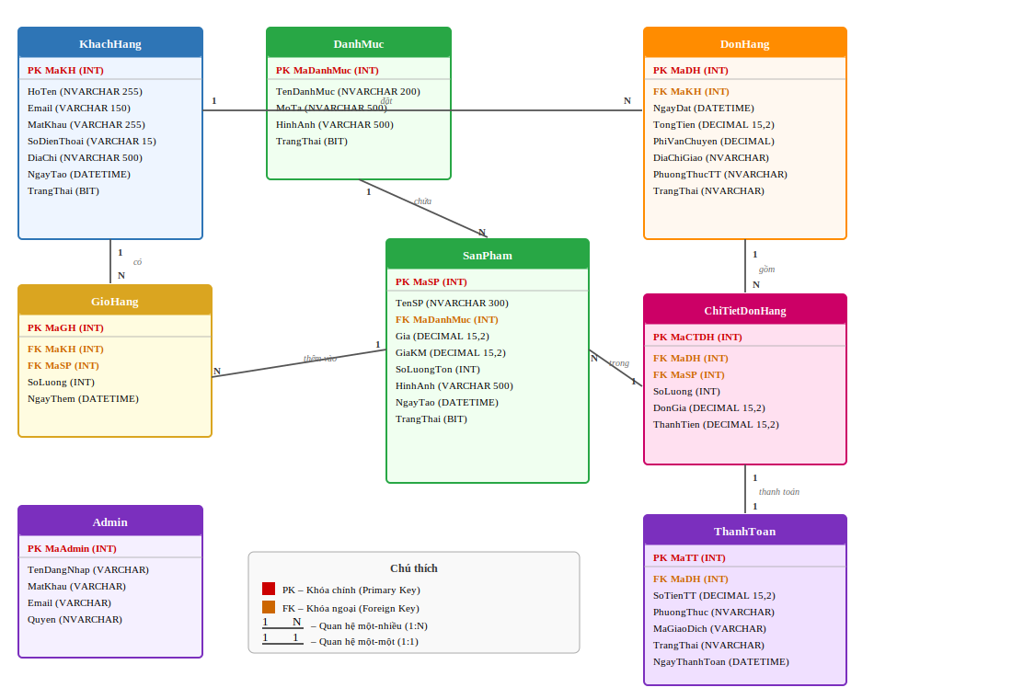
Hình 26: Lược đồ quan hệ CSDL hệ thống HT Market

CHƯƠNG 4. YÊU CẦU PHI CHỨC NĂNG VÀ THIẾT KẾ GIAO DIỆN

4.1. Yêu cầu phi chức năng
Bên cạnh các yêu cầu chức năng đã phân tích ở Chương 2, hệ thống website HT Market cần đảm bảo các yêu cầu phi chức năng (Non-Functional Requirements) để vận hành ổn định và đáp ứng kỳ vọng người dùng.

4.1.1. Yêu cầu về hiệu năng (Performance)
- Thời gian phản hồi: Mỗi trang phải tải trong vòng 3 giây với kết nối Internet bình thường (10 Mbps)
- Hệ thống hỗ trợ tối thiểu 100 người dùng đồng thời mà không làm giảm hiệu năng đáng kể
- Các truy vấn cơ sở dữ liệu phải hoàn thành trong vòng 500ms
- Thời gian xử lý thanh toán không vượt quá 10 giây

4.1.2. Yêu cầu về bảo mật (Security)
- Mật khẩu người dùng phải được mã hóa bằng thuật toán BCrypt với salt factor >= 10
- Toàn bộ dữ liệu truyền tải giữa client và server phải được mã hóa bằng HTTPS/TLS
- Hệ thống phải ngăn chặn các tấn công phổ biến: SQL Injection, XSS, CSRF
- Token xác thực phải có thời hạn và tự động hết hạn sau 24 giờ không hoạt động
- Các endpoint API của Admin phải yêu cầu xác thực quyền truy cập (Authorization)
- Hệ thống phải ghi nhật ký (log) các hành động quan trọng: đăng nhập, đặt hàng, thay đổi thông tin

4.1.3. Yêu cầu về khả năng sử dụng (Usability)
- Giao diện thân thiện, trực quan và dễ sử dụng cho người dùng phổ thông không có kiến thức kỹ thuật
- Website có thiết kế responsive, hiển thị tốt trên máy tính, máy tính bảng và điện thoại di động
- Ngôn ngữ giao diện chính là tiếng Việt, phù hợp với đối tượng người dùng trong nước
- Các thông báo lỗi phải rõ ràng, dễ hiểu và gợi ý cách khắc phục cho người dùng
- Quy trình đặt hàng không vượt quá 4 bước để đảm bảo trải nghiệm mua sắm nhanh chóng

4.1.4. Yêu cầu về độ tin cậy (Reliability)
- Hệ thống đạt độ khả dụng (uptime) tối thiểu 99.5% – không quá 43.8 giờ ngừng hoạt động mỗi năm
- Dữ liệu phải được sao lưu (backup) hàng ngày và lưu trữ tối thiểu 30 ngày
- Khi xảy ra lỗi hệ thống, thông tin giao dịch phải được đảm bảo toàn vẹn, không mất dữ liệu
- Hệ thống có cơ chế tự phục hồi hoặc thông báo cho quản trị viên khi phát sinh sự cố

4.1.5. Yêu cầu về khả năng mở rộng (Scalability)
- Kiến trúc hệ thống được thiết kế theo hướng module hóa để dễ dàng bổ sung chức năng mới
- Cơ sở dữ liệu được thiết kế để mở rộng khi số lượng sản phẩm, khách hàng và đơn hàng tăng trưởng
- Hệ thống hỗ trợ cân bằng tải (load balancing) khi lượng truy cập tăng cao vào các dịp khuyến mãi

4.2. Thiết kế giao diện người dùng
Giao diện người dùng của hệ thống HT Market được thiết kế theo nguyên tắc UI/UX hiện đại, đặt trải nghiệm người dùng làm trung tâm. Màu sắc chủ đạo là xanh lá (#28a745) và trắng, gợi lên sự tươi mát và tin cậy của cửa hàng tạp hóa. Logo HT Market được đặt nổi bật ở góc trên bên trái của header.

4.2.1. Trang chủ (Homepage)
Trang chủ là điểm tiếp xúc đầu tiên của khách hàng với hệ thống, cần được thiết kế hấp dẫn và trực quan. Cấu trúc trang chủ bao gồm:
- Header: Logo HT Market, thanh tìm kiếm sản phẩm, icon giỏ hàng với số lượng sản phẩm, nút Đăng nhập/Đăng ký và thông tin tài khoản khi đã đăng nhập
- Banner quảng cáo: Slider ảnh hiển thị các chương trình khuyến mãi và sản phẩm nổi bật
- Danh mục sản phẩm: Hiển thị các danh mục chính dưới dạng icon và tên, giúp người dùng điều hướng nhanh
- Sản phẩm nổi bật: Grid layout hiển thị sản phẩm bán chạy nhất với hình ảnh, tên, giá và nút Thêm vào giỏ hàng
- Footer: Thông tin liên hệ, địa chỉ cửa hàng HT Market, các liên kết nhanh và mạng xã hội

4.2.2. Trang danh sách và chi tiết sản phẩm
Trang danh sách sản phẩm hiển thị sản phẩm theo danh mục hoặc kết quả tìm kiếm với bố cục:
- Sidebar bên trái: Bộ lọc theo danh mục, khoảng giá, sắp xếp theo giá/tên/mới nhất
- Vùng hiển thị: Grid 3–4 cột, mỗi sản phẩm có ảnh, tên, giá gốc, giá khuyến mãi, nút Thêm vào giỏ hàng
- Phân trang: Tối đa 20 sản phẩm mỗi trang
Trang chi tiết sản phẩm bao gồm:
- Hình ảnh sản phẩm phóng to với chức năng zoom khi hover
- Tên sản phẩm, giá bán, trạng thái còn hàng/hết hàng và mô tả chi tiết
- Bộ điều chỉnh số lượng (quantity selector) và nút Thêm vào giỏ hàng / Mua ngay
- Phần sản phẩm liên quan – gợi ý sản phẩm cùng danh mục

4.2.3. Quy trình đặt hàng và thanh toán
Quy trình thanh toán được thiết kế theo 3 bước rõ ràng:
- Bước 1 – Giỏ hàng: Xem và cập nhật sản phẩm, hiển thị tổng tiền tạm tính
- Bước 2 – Thông tin đặt hàng: Nhập địa chỉ giao hàng, chọn phương thức thanh toán (COD/Chuyển khoản/Ví điện tử)
- Bước 3 – Xác nhận: Tóm tắt đơn hàng, tổng tiền bao gồm phí vận chuyển, nút Xác nhận đặt hàng

4.2.4. Trang quản trị (Admin Panel)
Trang quản trị sử dụng giao diện dashboard chuyên nghiệp với sidebar điều hướng:
- Dashboard tổng quan: Thống kê doanh thu ngày/tuần/tháng, số đơn hàng mới, sản phẩm sắp hết hàng
- Quản lý sản phẩm: Bảng danh sách có tìm kiếm, lọc, thêm mới, sửa và xóa; hỗ trợ upload ảnh sản phẩm
- Quản lý đơn hàng: Bảng đơn hàng có bộ lọc trạng thái; cập nhật trạng thái xử lý đơn hàng
- Quản lý người dùng: Danh sách khách hàng, xem lịch sử mua hàng, khóa/mở khóa tài khoản
- Báo cáo thống kê: Biểu đồ doanh thu, bảng sản phẩm bán chạy, báo cáo xuất Excel

4.3. Kiến trúc hệ thống
Hệ thống website HT Market được thiết kế theo kiến trúc ba tầng (Three-Tier Architecture):
Tầng trình bày (Presentation Layer): Giao diện người dùng phía client (Frontend) được xây dựng bằng HTML5, CSS3, JavaScript và Bootstrap 5 để đảm bảo tính responsive trên mọi thiết bị.
Tầng logic nghiệp vụ (Business Logic Layer): Phía server (Backend) xử lý các quy tắc nghiệp vụ, xác thực dữ liệu và điều phối luồng xử lý, sử dụng PHP/Laravel hoặc Node.js/Express.
Tầng dữ liệu (Data Layer): Hệ quản trị cơ sở dữ liệu MySQL/SQL Server lưu trữ và quản lý toàn bộ dữ liệu theo thiết kế ở Chương 3.
Các dịch vụ tích hợp bên ngoài:
- Cổng thanh toán (Payment Gateway): VNPay, Momo hoặc ZaloPay để xử lý giao dịch điện tử
- Dịch vụ email (Email Service): SMTP server hoặc SendGrid để gửi email xác nhận đăng ký và đơn hàng
- Dịch vụ lưu trữ file (File Storage): Cloud storage để lưu trữ hình ảnh sản phẩm

4.4. Kế hoạch kiểm thử hệ thống
Để đảm bảo chất lượng hệ thống trước khi đưa vào vận hành thực tế, cần thực hiện các loại kiểm thử sau:

4.4.1. Kiểm thử chức năng (Functional Testing)
Kiểm thử chức năng nhằm xác minh rằng từng chức năng của hệ thống hoạt động đúng theo yêu cầu đề ra. Các trường hợp kiểm thử chính bao gồm:
STT | Chức năng kiểm thử | Kịch bản kiểm thử | Kết quả mong đợi
1 | Đăng ký tài khoản | Nhập đầy đủ thông tin hợp lệ và submit | Tài khoản được tạo thành công
2 | Đăng ký tài khoản | Nhập email đã tồn tại trong hệ thống | Hiển thị thông báo lỗi email đã được sử dụng
3 | Đăng nhập | Nhập đúng email và mật khẩu | Đăng nhập thành công, chuyển đến trang chủ
4 | Đăng nhập | Nhập sai mật khẩu 5 lần liên tiếp | Tài khoản bị khóa tạm thời 15 phút
5 | Thêm vào giỏ hàng | Thêm sản phẩm còn hàng vào giỏ | Sản phẩm xuất hiện trong giỏ hàng
6 | Thêm vào giỏ hàng | Thêm sản phẩm đã hết hàng | Nút thêm bị vô hiệu, hiển thị 'Hết hàng'
7 | Đặt hàng | Đặt hàng với đầy đủ thông tin hợp lệ | Đơn hàng được tạo, email xác nhận được gửi
8 | Quản lý sản phẩm | Admin thêm sản phẩm mới với đầy đủ thông tin | Sản phẩm hiển thị trên website
9 | Tìm kiếm | Tìm kiếm sản phẩm theo từ khóa có tồn tại | Hiển thị danh sách sản phẩm phù hợp
10 | Tìm kiếm | Tìm kiếm từ khóa không có trong hệ thống | Hiển thị thông báo không tìm thấy sản phẩm
Bảng 20: Kế hoạch kiểm thử chức năng hệ thống HT Market

4.4.2. Kiểm thử hiệu năng (Performance Testing)
Kiểm thử hiệu năng được thực hiện bằng công cụ Apache JMeter để mô phỏng nhiều người dùng đồng thời truy cập hệ thống. Các tình huống kiểm thử bao gồm:
- Load Testing: Mô phỏng 50–100 người dùng đồng thời trong 10 phút để đánh giá hiệu năng thông thường
- Stress Testing: Tăng dần số người dùng đến khi hệ thống bắt đầu giảm hiệu năng để xác định ngưỡng giới hạn
- Spike Testing: Mô phỏng tăng đột biến người dùng (ví dụ: flash sale) để kiểm tra khả năng chịu tải

4.4.3. Kiểm thử bảo mật (Security Testing)
Các biện pháp kiểm thử bảo mật bao gồm:
- Kiểm thử SQL Injection: Thử nhập các ký tự đặc biệt vào form để kiểm tra khả năng phòng chống
- Kiểm thử XSS: Thử nhập script JavaScript vào các trường input để kiểm tra việc sanitize dữ liệu
- Kiểm thử phân quyền: Thử truy cập trực tiếp vào URL quản trị khi chưa đăng nhập với quyền Admin

KẾT LUẬN
Kết luận
Sau quá trình nghiên cứu, phân tích và thiết kế, nhóm đã hoàn thành đồ án "Phân tích thiết kế hệ thống website Tạp hóa HT Market". Đây là một hệ thống thương mại điện tử hoàn chỉnh phục vụ nhu cầu mua sắm trực tuyến hàng hóa tạp hóa thiết yếu trong thời đại số.
Qua quá trình thực hiện đồ án, nhóm đã đạt được những kết quả sau:
- Tìm hiểu và nắm vững lý thuyết về phân tích và thiết kế hệ thống thông tin hướng đối tượng theo phương pháp UML
- Phân tích đầy đủ yêu cầu nghiệp vụ của hệ thống website bán hàng tạp hóa, xác định các actor và use case
- Xây dựng các biểu đồ Use Case mô tả đầy đủ 6 chức năng chính của hệ thống
- Thiết kế các biểu đồ Activity (hoạt động) cho 3 luồng nghiệp vụ quan trọng: Đăng ký, Đăng nhập và Đặt hàng
- Xây dựng biểu đồ Sequence (trình tự) thể hiện chi tiết sự tương tác giữa các thành phần hệ thống
- Thiết kế biểu đồ Class (lớp) với đầy đủ thuộc tính, phương thức và mối quan hệ giữa các lớp
- Thiết kế cơ sở dữ liệu quan hệ với 8 bảng, đảm bảo chuẩn hóa và toàn vẹn dữ liệu

Hướng phát triển
Dựa trên nền tảng phân tích và thiết kế đã hoàn thành, hệ thống HT Market có thể được phát triển theo các hướng sau:
- Triển khai cài đặt (implementation) hệ thống thực tế sử dụng công nghệ PHP/Laravel hoặc Node.js, kết hợp với MySQL làm hệ quản trị cơ sở dữ liệu
- Tích hợp cổng thanh toán trực tuyến thực tế như VNPay, Momo, ZaloPay để hỗ trợ thanh toán điện tử an toàn
- Phát triển ứng dụng di động (mobile app) cho iOS và Android để mở rộng kênh bán hàng
- Ứng dụng trí tuệ nhân tạo (AI) và học máy (Machine Learning) để xây dựng hệ thống gợi ý sản phẩm cá nhân hóa cho từng khách hàng
- Tích hợp tính năng đánh giá và bình luận sản phẩm, giúp khách hàng tham khảo ý kiến cộng đồng trước khi mua
- Xây dựng hệ thống quản lý kho hàng (Inventory Management) thông minh với cảnh báo hết hàng và tự động đặt hàng nhập thêm
- Phát triển hệ thống báo cáo thống kê nâng cao với biểu đồ trực quan (dashboard) hỗ trợ ra quyết định kinh doanh cho chủ cửa hàng

TÀI LIỆU THAM KHẢO
[1] Nguyễn Văn Vỵ và Nguyễn Viết Hà, Giáo trình Phân tích và Thiết kế các hệ thống thông tin. Hà Nội: Nhà xuất bản Đại học Quốc gia Hà Nội, 2009.
[2] Grady Booch, James Rumbaugh, Ivar Jacobson, The Unified Modeling Language User Guide, 2nd Edition. Addison-Wesley Professional, 2005.
[3] Roger S. Pressman, Software Engineering: A Practitioner's Approach, 8th Edition. McGraw-Hill Education, 2014.
[4] Ian Sommerville, Software Engineering, 10th Edition. Pearson Education, 2015.
[5] Martin Fowler, UML Distilled: A Brief Guide to the Standard Object Modeling Language, 3rd Edition. Addison-Wesley Professional, 2003.
[6] MySQL Documentation. https://dev.mysql.com/doc/ – Ngày truy cập: tháng 3/2026.
[7] W3Schools – PHP Tutorial. https://www.w3schools.com/php/ – Ngày truy cập: tháng 3/2026.
[8] MDN Web Docs – HTML, CSS, JavaScript Reference. https://developer.mozilla.org/ – Ngày truy cập: tháng 3/2026.

